Федеральное агентство
по техническому регулированию и метрологии
 |  | НАЦИОНАЛЬНЫЙ  СТАНДАРТ  РОССИЙСКОЙ  ФЕДЕРАЦИИ |  | ГОСТ Р  2.307―  202Х  (Проект,  окончательная  редакция)

Единая система конструкторской документации
Указание размеров и предельных отклонений

Настоящий проект стандарта не подлежит применению до его утверждения

Предисловие
1 РАЗРАБОТАН Акционерным обществом «Научно-исследовательский центр «Прикладная Логистика» (АО «НИЦ «Прикладная Логистика»)
2 ВНЕСЕН Техническим комитетом по стандартизации ТК 482 «Поддержка жизненного цикла продукции»
3 УТВЕРЖДЕН И ВВЕДЕН В ДЕЙСТВИЕ Приказом Федерального агентства по техническому регулированию и метрологии от № -ст
4 ВВЕДЕН ВПЕРВЫЕ

Правила применения настоящего стандарта установлены в статье 26 Федерального закона от 29 июня 2015 г. № 162-ФЗ «О стандартизации в Российской Федерации». Информация об изменениях к настоящему стандарту публикуется в ежегодном (по состоянию на 1 января текущего года) информационном указателе «Национальные стандарты», а официальный текст изменений и поправок — в ежемесячном информационном указателе «Национальные стандарты». В случае пересмотра (замены) или отмены настоящего стандарта соответствующее уведомление будет опубликовано в ближайшем выпуске ежемесячного информационного указателя «Национальные стандарты». Соответствующая информация, уведомление и тексты размещаются также в информационной системе общего пользования — на официальном сайте Федерального агентства по техническому регулированию и метрологии в сети Интернет (www.rst.gov.ru).

© Оформление. ФГБУ «Институт стандартизации», 20ХХ

Настоящий стандарт не может быть полностью или частично воспроизведен, тиражирован и распространен в качестве официального издания без разрешения Федерального агентства по техническому регулированию и метрологии

Содержание
1 Область применения
2 Нормативные ссылки
3 Термины и определения
4 Основные положения
5 Правила указания размеров
5.1 Общие правила
5.2 Размерные линии
5.3 Выносные линии
5.4 Размерные числа
6 Правила указания отдельных видов размеров
6.1 Радиус
6.2 Диаметр
6.3 Радиус и диаметр сферы
6.4 Длина дуги
6.5 Размеры квадрата и прямоугольника
6.6 Конус и уклон
6.7 Криволинейный элемент
6.8 Фаска
6.9 Размеры кромок неопределенной формы
6.10 Толщина и длина
6.11 Длина развертки
7 Дополнительные правила указания размеров
7.1 Способы задания размеров
7.2 Группирование размеров
7.3 Указание размеров симметричных элементов
7.4 Указание размеров одинаковых элементов
8 Правила указания предельных отклонений размеров
8.1 Общие требования
8.2 Правила указания предельных отклонений непосредственно после номинальных размеров
8.3 Правила указания предельных отклонений размеров с неуказанными допусками
8.4 Способы указания предельных отклонений для разных случаев
Приложение А (рекомендуемое) Размеры и пропорции графических символов и элементов размерных линий
Приложение Б (справочное) Указание размеров кромок неопределенной формы

НАЦИОНАЛЬНЫЙ СТАНДАРТ российской федерации
Единая система конструкторской документации
Указание размеров и предельных отклонений
Unified system for design documentation. Indication of dimensions and limit deviations

Дата введения ― 202Х―ХХ―ХХ
- Область применения
Настоящий стандарт устанавливает правила указания размеров и предельных отклонений размеров графическими и текстовыми средствами на чертежах и в электронных геометрических моделях изделий машиностроения.
Примечание – Под графическими и текстовыми средствами подразумеваются различные линии (например, выносные линии и размерные) и графические символы (цифры, буквы, знаки и т. п.), используемые для указания размеров непосредственно на изображении или на модели и предназначенные для восприятия и интерпретации человеком.
- Нормативные ссылки
В настоящем стандарте использованы нормативные ссылки на следующие стандарты:
ГОСТ 8.417 Государственная система обеспечения единства измерений. Единицы величин
ГОСТ 6636 Основные нормы взаимозаменяемости. Нормальные линейные размеры
ГОСТ 25346 (ISO 286-1:2010) Основные нормы взаимозаменяемости. Характеристики изделий геометрические. Система допусков на линейные размеры. Основные положения, допуски, отклонения и посадки
ГОСТ 25347 (ISO 286-2:2010) Основные нормы взаимозаменяемости. Характеристики изделий геометрические. Система допусков на линейные размеры. Ряды допусков, предельные отклонения отверстий и валов
ГОСТ 25348 Основные нормы взаимозаменяемости. Единая система допусков и посадок. Ряды допусков, основных отклонений и поля допусков для размеров свыше 3150 мм
ГОСТ 25349 Основные нормы взаимозаменяемости. Единая система допусков и посадок. Поля допусков деталей из пластмасс
Проект, окончательная редакция
ГОСТ 30893.1 (ИСО 2768-1-89) Основные нормы взаимозаменяемости. Общие допуски. Предельные отклонения линейных и угловых размеров с неуказанными допусками
ГОСТ 8908 Основные нормы взаимозаменяемости. Нормальные углы и допуски углов.

ГОСТ Р 2.005 Единая система конструкторской документации. Термины и определения
ГОСТ Р 2.052 Единая система конструкторской документации. Электронная геометрическая модель изделия. Основные положения
ГОСТ Р 2.109–2023 Единая система конструкторской документации. Основные требования к чертежам
ГОСТ Р 2.303 Единая система конструкторской документации. Линии (проект, окончательная редакция, вводится в действие одновременно)
ГОСТ Р 2.304 Единая система конструкторской документации. Шрифты (проект, окончательная редакция, вводится в действие одновременно)
ГОСТ Р 2.308 Единая система конструкторской документации. Допуски формы и расположения поверхностей. Правила выполнения
ГОСТ Р 2.316 Единая система конструкторской документации. Надписи, технические требования и таблицы в графических документах. Правила выполнения
ГОСТ Р 2.320 Единая система конструкторской документации. Правила указания размеров, допусков и посадок конусов (проект, окончательная редакция, вводится в действие одновременно)
ГОСТ Р 2.321 Единая система конструкторской документации. Обозначения буквенные (проект, окончательная редакция, вводится в действие одновременно)
Примечание – При пользовании настоящим стандартом целесообразно проверить действие ссылочных стандартов в информационной системе общего пользования – на официальном сайте Федерального агентства по техническому регулированию и метрологии в сети Интернет или по ежегодному информационному указателю «Национальные стандарты», который опубликован по состоянию на 1 января текущего года, и по выпускам ежемесячного информационного указателя «Национальные стандарты» за текущий год. Если заменен ссылочный стандарт, на который дана недатированная ссылка, то рекомендуется использовать действующую версию этого стандарта с учетом всех внесенных в данную версию изменений. Если заменен ссылочный стандарт, на который дана датированная ссылка, то рекомендуется использовать версию этого стандарта с указанным выше годом утверждения (принятия). Если после утверждения настоящего стандарта в ссылочный стандарт, на который дана датированная ссылка, внесено изменение, затрагивающее положение, на которое дана ссылка, то это положение рекомендуется применять без учета данного изменения. Если ссылочный стандарт отменен без замены, то положение, в котором дана ссылка на него, рекомендуется применять в части, не затрагивающей эту ссылку.
- Термины и определения
В настоящем стандарте применены термины по ГОСТ Р 2.005, а также следующие термины с соответствующими определениями:
3.1
электронная геометрическая модель: Компьютерная модель, описывающая преимущественно геометрическую форму, номинальные размеры и иные параметры объекта моделирования, связанные с формой и размерами.
Примечание — Электронная геометрическая модель включает геометрические данные (собственно геометрическую модель) и негеометрическую информацию (аннотации, параметры, атрибуты модели и т. п.).
[ГОСТ Р 2.052–2024, пункт 3.1.16]
3.2
элемент, геометрический элемент: Точка, линия или поверхность.
[ГОСТ 31254–2004, статья 3.1]
3.3 конструкторская база: Элемент или сочетание элементов изделия, используемые для определения положения элементов в изделии или изделия в другом изделии.
3.4
размерный элемент: Геометрическая форма, определяемая линейным или угловым размером.
[ГОСТ 31254–2004, статья 3.2]
Примечание – Размерными элементами могут быть цилиндр, сфера, две параллельные противолежащие плоскости, конус или призма.
3.5 отверстие: Внутренний размерный элемент, включая внутренние размерные элементы, не являющиеся цилиндрическими.
3.6 вал: Наружный размерный элемент, включая наружные размерные элементы, не являющиеся цилиндрическими.
3.7 фаска: Поверхность, образованная скосом торцевой кромки (ребра) изделия.
3.8 размер: Числовое значение линейной или угловой величины, характеризующей геометрический элемент или его расположение относительно других элементов.
Примечания
1 Понятие «размер» включает номинальный размер и предельные отклонения.
2 Различают линейные и угловые размеры.
3.9 номинальный размер: Размер геометрического элемента идеальной формы, определенной в конструкторском документе.
Примечание – Номинальный размер используют для вычисления предельных размеров путем его сложения с верхним и/или нижним предельным отклонением.
3.10
верхнее предельное отклонение: Алгебраическая разность между верхним предельным размером и номинальным размером.
Примечание – Верхнее предельное отклонение – отрицательное, равное нулю или положительное число.
[ГОСТ 25346–2013, пункт 3.2.5.1]
3.11
нижнее предельное отклонение: Алгебраическая разность между нижним предельным размером и номинальным размером.
Примечание – Нижнее предельное отклонение – отрицательное, равное нулю или положительное число.
[ГОСТ 25346–2013, пункт 3.2.5.2]
3.12
квалитет: Группа допусков на линейные размеры, характеризующаяся общим обозначением.
Примечания
1 В системе допусков ISO на линейные размеры размерных элементов обозначение квалитета состоит из номера, следующего за аббревиатурой IT (например, IT7).
2 Каждый конкретный квалитет соответствует одному уровню точности для любых номинальных размеров.
[Адаптировано из ГОСТ 25346–2013, пункт 3.2.8.3]
3.13
интервал допуска: Совокупность значений размера между пределами допуска, включая эти пределы.
Примечания
1 В ГОСТ 25346—89 в аналогичном значении применяется термин «поле допуска», который в общем указывает на область значений на плоскости или в пространстве, например, при установлении допусков согласно ГОСТ Р 53442–2015. Термин «интервал допуска», установленный в
ГОСТ 25346–2013, указывает более конкретно на диапазон чисел.
2 Интервал допуска заключен между верхним и нижним предельными размерами. Он определяется значением допуска и его расположением относительно номинального размера.
3 Номинальный размер необязательно находится внутри интервала допуска. Пределы допуска могут располагаться как по обе стороны, так и по одну сторону (односторонние пределы) относительно номинального размера.
[Адаптировано из ГОСТ 25346–2013, пункт 3.2.8.4]
3.14
класс допуска: Сочетание основного отклонения и квалитета.
Примечание – В системе допусков ISO на линейные размеры класс допуска указывают комбинацией символов, состоящей из обозначения основного отклонения и следующего за ним номера квалитета (например, D13; h9 и т. д.).
[ГОСТ 25346–2013, пункт 3.2.8.5]
3.15 справочный размер: Размер, не подлежащий исполнению и контролю по данному конструкторскому документу, указываемый в целях удобства пользования этим документом.
3.16 габаритный размер: Размер, определяющий предельные внешние очертания изделия.
3.17 установочный [присоединительный] размер: Размер, определяющий величину элемента, по которому данное изделие устанавливают на месте монтажа [присоединяют к другому изделию].
- Основные положения
4.1 Основанием для определения величины изделия и его элементов служат размеры, указанные в конструкторском документе (КД).
Основанием для определения требуемой точности изготовления изделия и его элементов служат предельные отклонения размеров, а также предельные отклонения формы и расположения поверхностей, указанные в КД в соответствии с ГОСТ Р 2.308.
Исключение составляют случаи, когда величину изделия и его элементов определяют по выполненным с достаточной степенью точности изображениям чертежа или по основной геометрии и атрибутам электронной геометрической модели (ЭГМ). В этом случае указание размеров и предельных отклонений в соответствии с требованиями настоящего стандарта выполняют при необходимости и в объеме, установленном применяемыми документами по стандартизации.
4.2 Общее количество размеров, указанных в КД, должно быть минимальным, но достаточным для изготовления и контроля изделия.
4.3 Не допускается повторять размеры одного и того же элемента в одном КД (например, на разных изображениях, в технических требованиях, основной надписи и т. п.), а также в разных документах основного комплекта конструкторской документации, предназначенных для изготовления изделия (например, на чертеже и в спецификации). Исключение составляют справочные размеры, приведенные в 4.4, перечисления б) и ж).
4.4 Кроме размеров, подлежащих исполнению и контролю, в КД допускается указывать как справочные размеры:
а) один из размеров замкнутой размерной цепи (рисунок 1). Предельные отклонения таких размеров в КД не указывают;
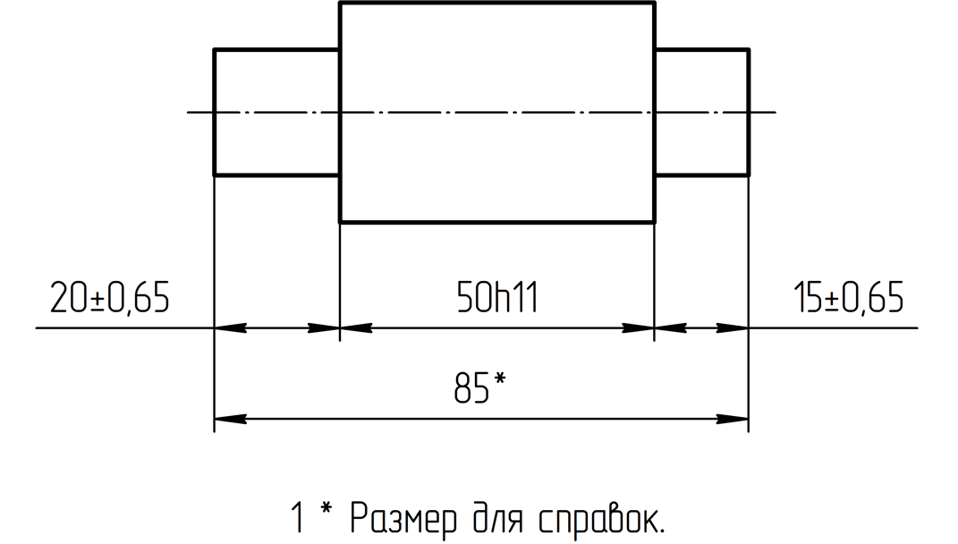
б) размеры, перенесенные с КД изделий-заготовок (рисунок 2);
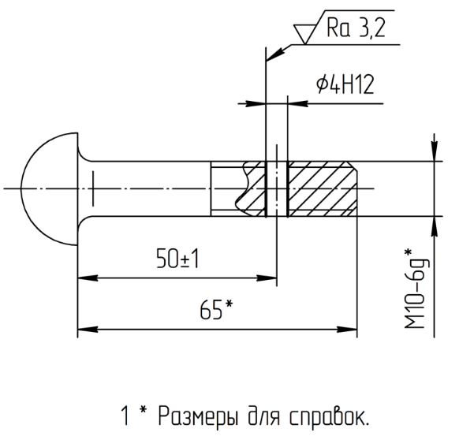
в) размеры, определяющие расположение элементов изделия, подлежащих обработке по другому изделию (рисунок 3);
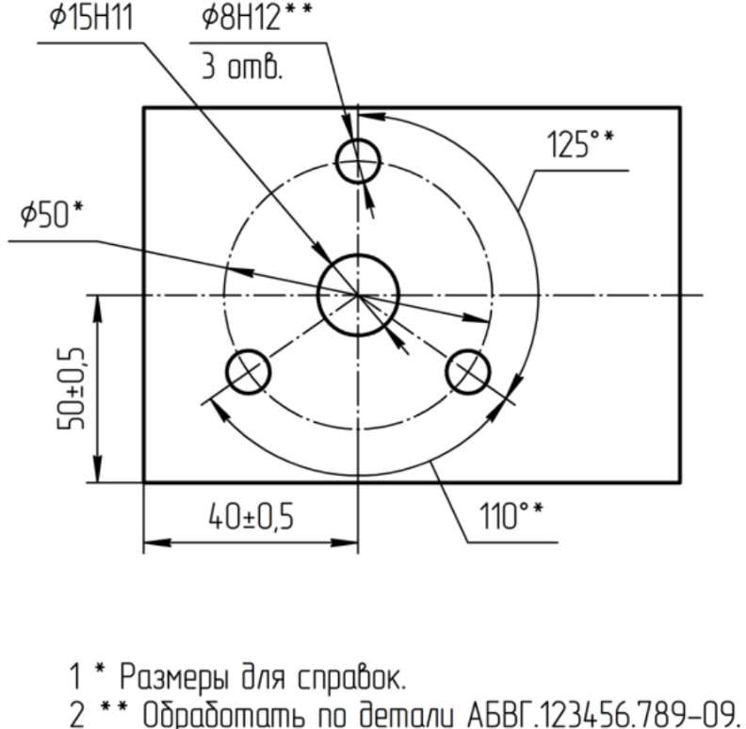
г) размеры на сборочном чертеже, по которым определяют предельные положения отдельных элементов конструкции, например, ход поршня, ход штока клапана двигателя внутреннего сгорания и т. д.;
д) размеры на сборочном чертеже, перенесенные с чертежей деталей и используемые в качестве установочных и присоединительных;
е) габаритные размеры на сборочном чертеже, перенесенные с чертежей деталей или являющиеся суммой размеров нескольких деталей;
ж) размеры деталей (элементов) из сортового, фасонного, листового и другого проката, если они полностью определяются обозначением материала, приведенным в графе основной надписи.
Примечание – Справочные размеры, указанные в перечислениях б) – ж), допускается указывать как с предельными отклонениями, так и без них.
4.5 Справочные размеры отмечают сноской в соответствии с 5.1.9, а в технических требованиях приводят запись «Размеры для справок». Если в документе только один справочный размер, допускается писать «Размер для справок».
Если все размеры в КД справочные, то их не отмечают, а в технических требованиях приводят запись «Размеры для справок» без сноски.
4.6 Размеры, контроль которых технически затруднен, отмечают сноской в соответствии с 5.1.9, а в технических требованиях приводят запись «Размеры обеспечить инструментом».
Примечания
1 Слова в записи могут быть сокращены в соответствии с ГОСТ Р 2.316.
2 Предельные отклонения таких размеров устанавливают в соответствии с разделом 8.
3 Указанная запись означает, что выполнение установленного КД размера должно гарантироваться размером инструмента или соответствующим технологическим процессом. При этом размеры инструмента или технологический процесс проверяют периодически в процессе изготовления изделий. Периодичность контроля инструмента или технологического процесса устанавливает организация-изготовитель; для изделий, разрабатываемых по заказам государственного заказчика, – совместно с представительством заказчика.
4.7 Линейные размеры не допускается указывать в виде простых дробей, кроме размеров в дюймах, которые следует записывать с использованием знака «/» (черта дроби) или в соответствии с иными правилами, установленными в ГОСТ Р 2.304.
Пример – 1 1/2", 1/4".
4.8 Линейные размеры на чертежах в ЭГМ и в спецификациях указывают:
- в миллиметрах – без указания единицы величины;
- в других единицах измерения – с указанием обозначения единицы величины у каждого номинального размера и его предельного отклонения, например, «${3 м}^{+0,1 м}$».
Номинальный размер и его предельное отклонение должны быть указаны в одной единице величины.

Допускается не указывать обозначение единицы величины, отличной от миллиметра, у каждого линейного размера, если все линейные размеры в КД приведены в одной единице. В этом случае в технических требованиях приводят запись «Единица величины линейных размеров – …».
Линейные размеры в технических требованиях, технической характеристике, таблицах и пояснительных надписях всегда указывают с обозначением единицы величины.
Примечание – Допускаемые к применению в Российской Федерации единицы величин, а также правила их применения устанавливает постановление [1], а также ГОСТ 8.417.
4.9 Угловые размеры указывают в градусах, минутах и секундах с обозначением единицы величины соответствующими знаками по ГОСТ Р 2.304.
Пример – 4°; 4°30'; 12°45'30"; 0°30'40"; 0°18'; 0°5'25"; 0°0'30"; 30° ± 1°; 30° ± 10'.
В обоснованных случаях допускается указание угловых размеров и их предельных отклонений в градусах с десятичным долями градуса.
Пример – 4°30' можно указать как 4,5°; 12°45'30" можно указать как 12,758°; 30° ± 10' можно указать как 30° ± 0,16°.
4.10 Допускается указывать размеры буквенными обозначениями в соответствии с ГОСТ Р 2.321.
- Правила указания размеров

Общие правила
    - Размеры в КД указывают с помощью выносных, размерных линий, графических символов и размерных чисел (рисунок 4), а также в технических требованиях, технической характеристике, таблицах, оформляемых в соответствии с требованиями ГОСТ Р 2.316.
Примечания
1 Размерное число включает номинальный размер и предельные отклонения, если они необходимы.
2В ЭГМ для отображения размеров графическими и текстовыми средствами используют аннотации, вспомогательную геометрию модели и другие средства согласно ГОСТ Р 2.052 и
ГОСТ Р 2.316.
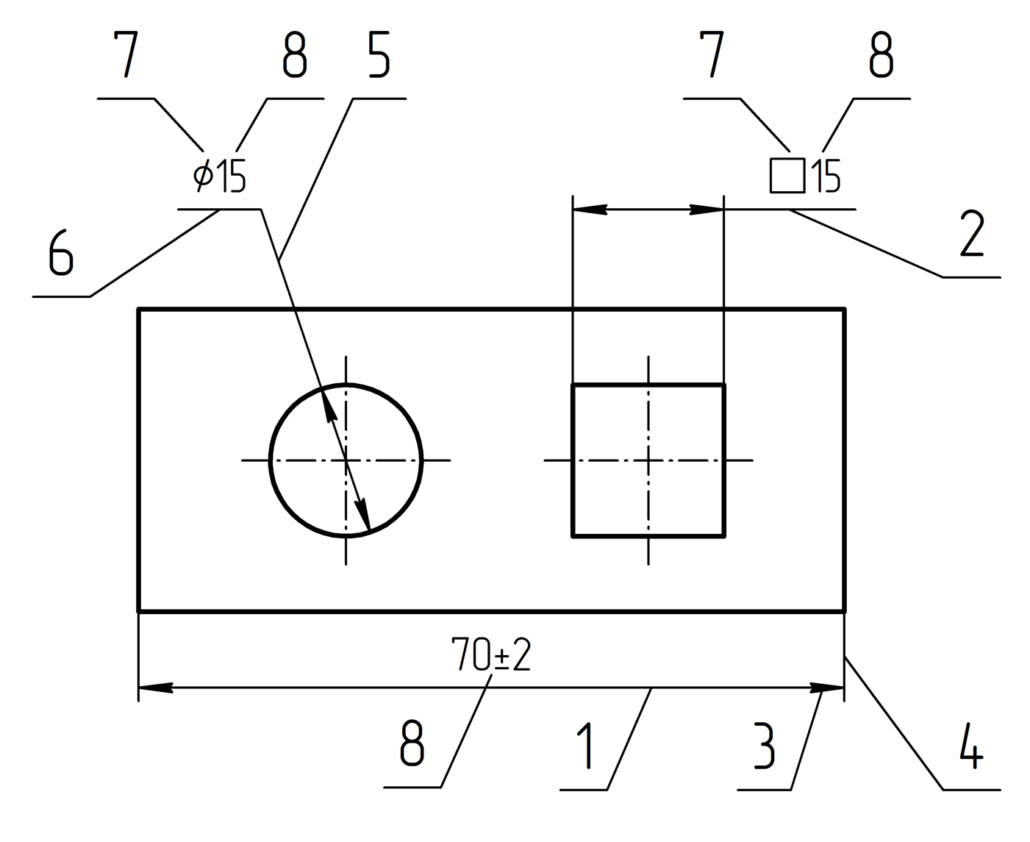
1 – размерная линия;  2 – продолжение размерной линии;  3 – окончание размерной линии;  4 – выносная линия; | 5 – продолжение размерной линии с полкой;  6 – полка;  7 – графический символ размера;  8 – размерное число
    - Общая структура записи размера на размерной линии – в соответствии с рисунком 5.
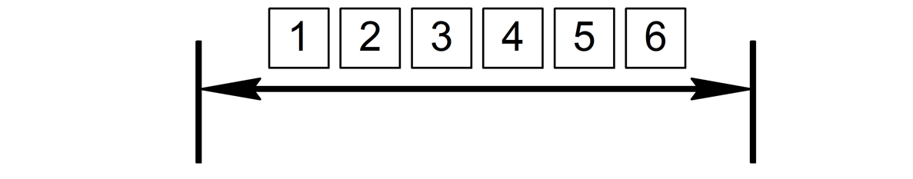
1 – графический символ по 5.1.3 (может отсутствовать);
2 – номинальный размер;
3 – математический знак, определяющий положение предельного отклонения (может отсутствовать);
4 – предельное отклонение по разделу 8 (может отсутствовать);
5 – модификатор размера по разделу 8 (может отсутствовать);
6 – сноска по 5.1.9 (может отсутствовать)
    - При записи размера в необходимых случаях применяют графические символы в соответствии с таблицей 1. Рекомендуемые размеры графических символов приведены в А.1.
Наименование графического символа | Графический символ | Пример применения | Структурный элемент стандарта
Радиус |  |  | 6.1
Диаметр |  |  | 6.2
Радиус сферы |  |  | 6.3
Диаметр сферы | 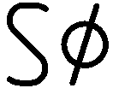 |  | 6.3
Длина дуги |  или  | или  | 6.4
Квадрат |  |  | 6.5
Уклон | 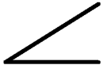 или 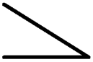 |  | 6.6
Толщина |  |  | 6.10
Длина |  |  | 6.10
Развернуто (длина развернутого элемента) |  | 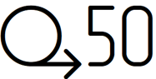 | 6.11
Приблизительный размер |  | 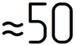 | 8.1.1
    - Размерные числа в пределах одного КД должны быть выполнены шрифтом одного начертания и гарнитуры с учетом требований ГОСТ Р 2.304 и раздела 8. При этом высота шрифта номинальных размеров и предельных отклонений должна быть одинакова в пределах одного КД.
    - При указании линейного размера размерную линию выполняют параллельно измеряемому отрезку, а выносные линии – перпендикулярно к размерной (рисунок 6).
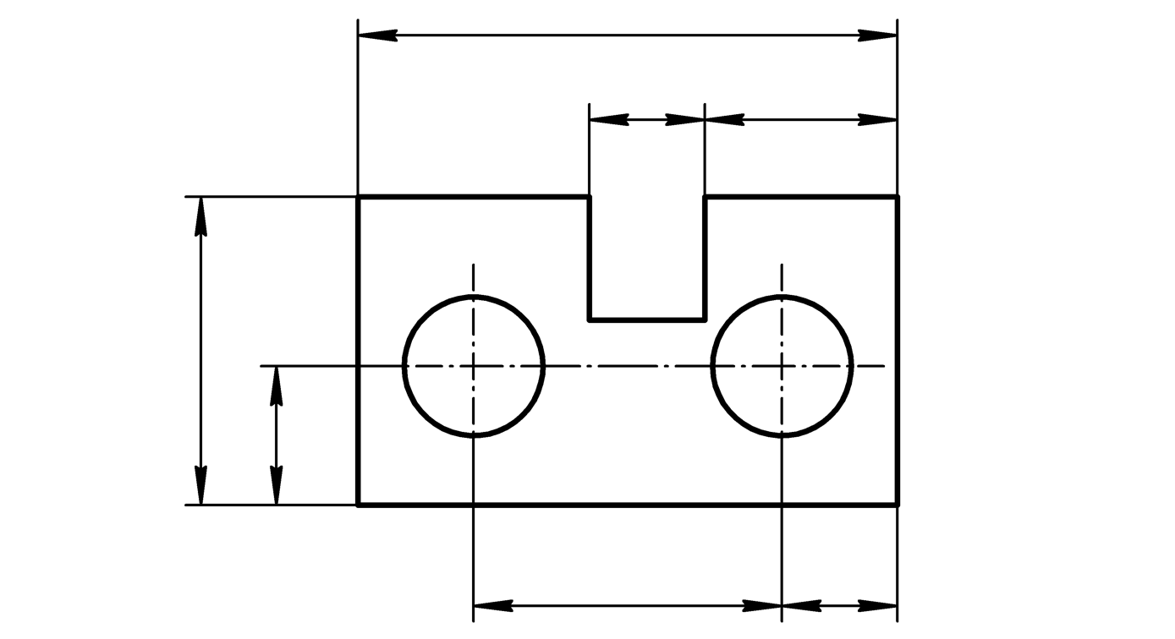
Если перпендикулярное расположение затрудняет понимание чертежа, то выносные линии допускается выполнять под углом к измеряемому отрезку, при этом они должны быть параллельны друг другу (рисунок 7).
Примечание – Величина наклона выносных линий определяется исходя из изображения изделия.
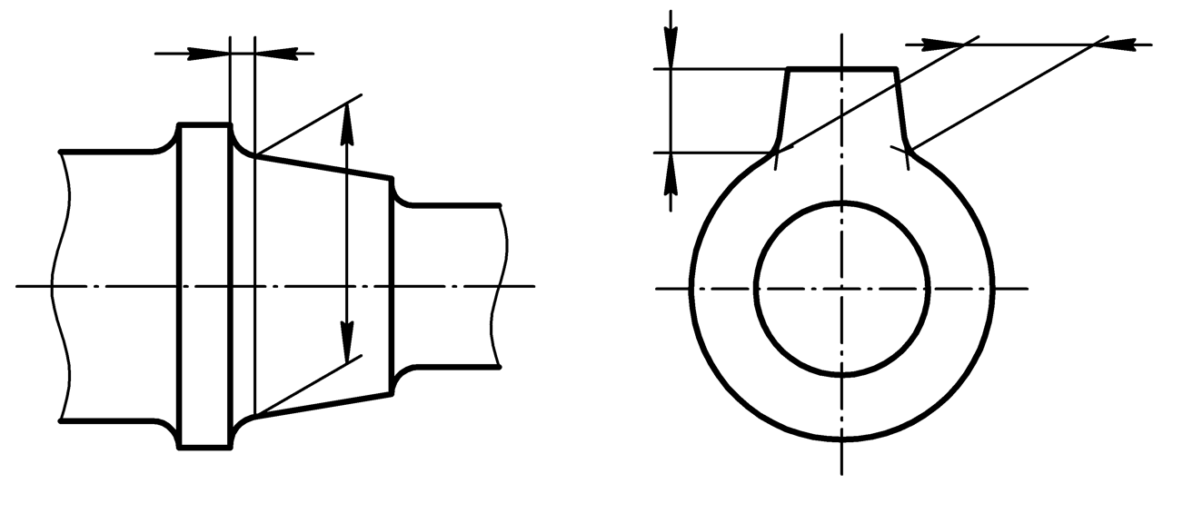
    - При указании углового размера размерную линию выполняют в виде дуги с центром в вершине угла, а выносные линии – радиально (рисунок 8).
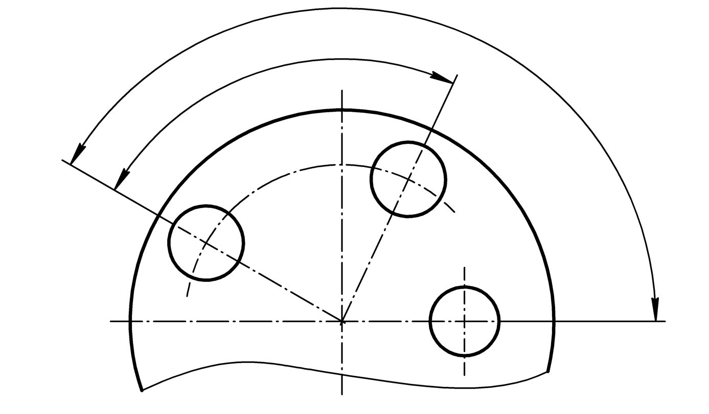
    - При указании размера длины дуги окружности размерную линию выполняют концентрично дуге, а выносные линии – параллельно биссектрисе угла (рисунок 9).
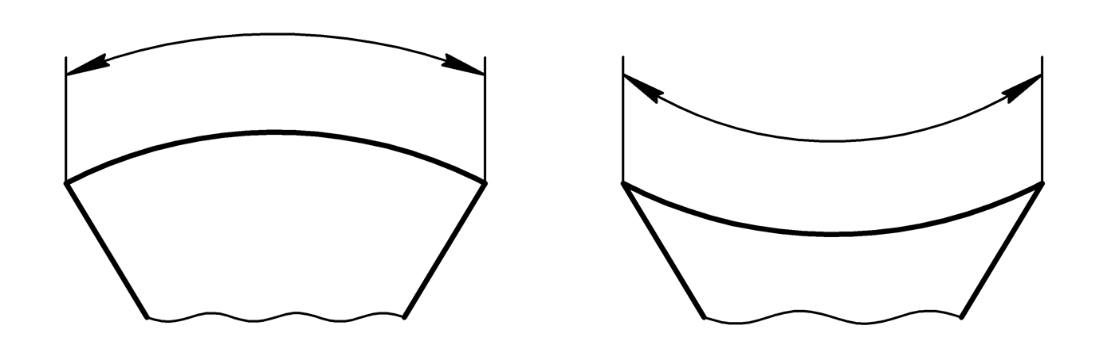
Допускается располагать выносные линии размера длины дуги радиально, если однозначно указано, к какой дуге относится размер (рисунок 10).
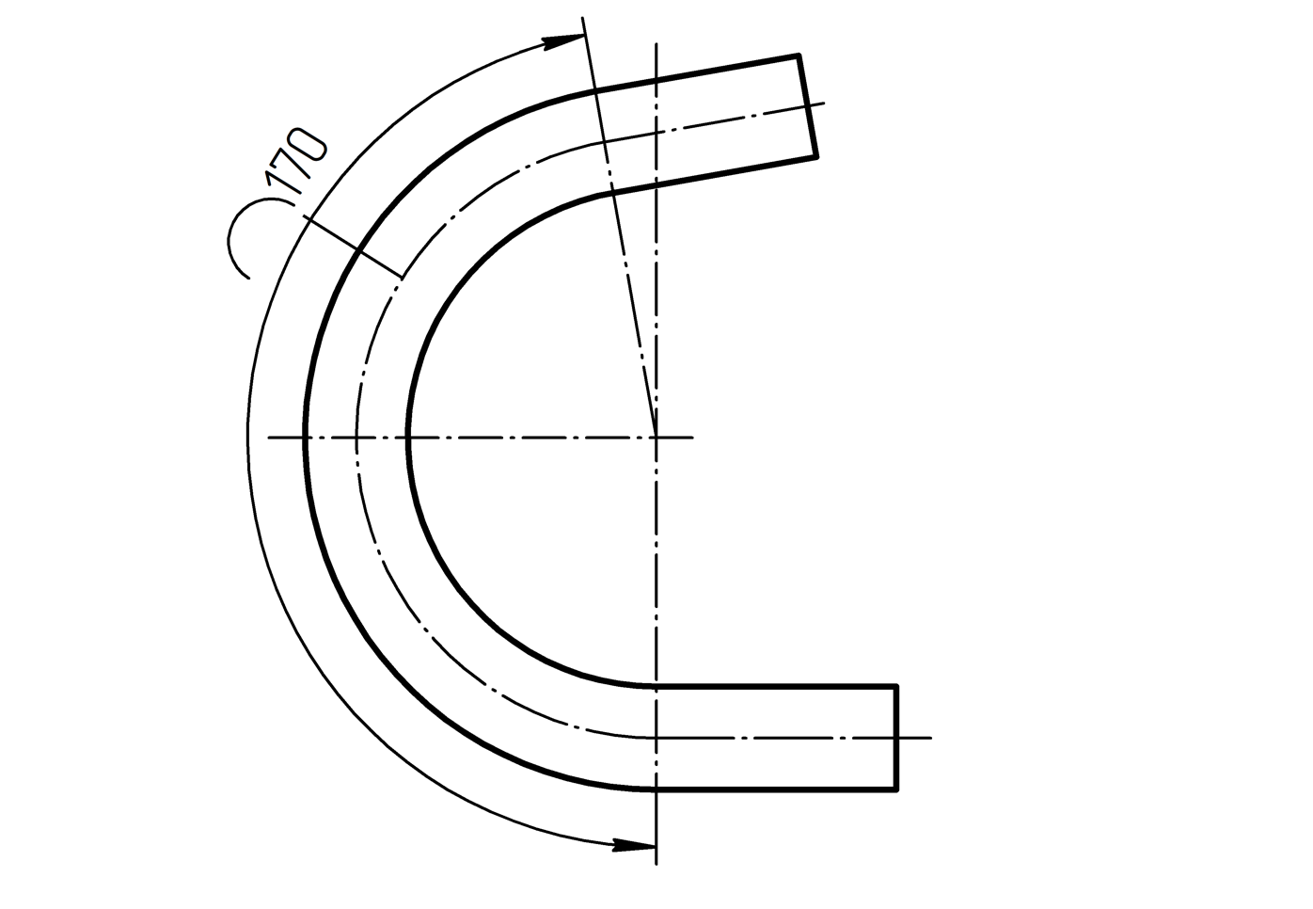
    - При указании размеров деталей, подобных изображенной на рисунке 11, размерные линии рекомендуется проводить в радиусном направлении, а выносные – по дугам окружностей [(рисунок 11 а)].
Допускается размерные линии выполнять параллельно измеряемому отрезку, а выносные – перпендикулярно к размерной линии [(рисунок 11 б)].
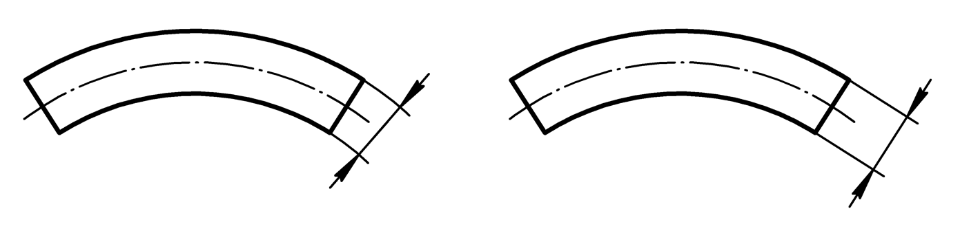
а) | б)
    - Если для какого-либо размера необходимо привести дополнительную информацию в технических требованиях, то после размерного числа ставят знак сноски. В качестве знака сноски используют знак «*» (звездочка).
Для второй и третьей сноски используют два или три знака «*» (**, ***)
(см. рисунок 3) или один знак «*» с указанием арабской цифрой дополнительного количества звездочек (*¹, *²) (рисунок 12).
При необходимости приведения более трех сносок используют только знак «*» с цифрой дополнительного количества звездочек.
Если при разработке документа сразу имеется необходимость привести более трех сносок, то используют только способ со знаком «*» и цифрой. При внесении изменений, в результате чего увеличивается количество сносок, допускается применять оба способа.

Текст каждой сноски приводят в отдельном пункте технических требований, начиная с повторения знака сноски, после которого через пробел приводят текст сноски.
Примечание – Допускается в КД, выпущенных до ввода в действие настоящего стандарта, знак сноски от текста пробелом не отделять.
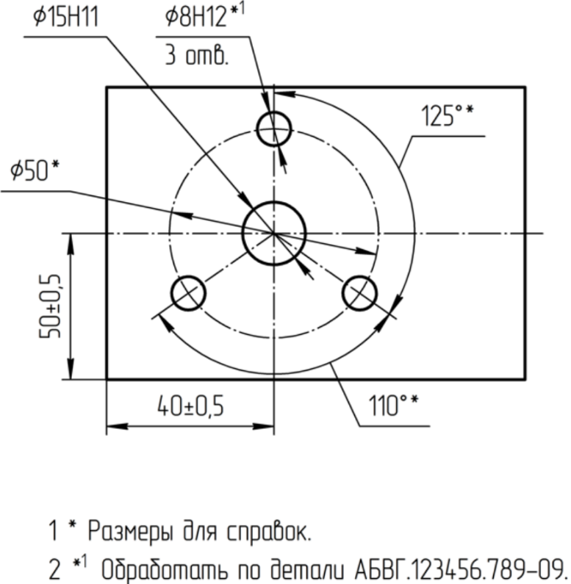
    - Если в технических требованиях, технической характеристике или таблице необходимо привести информацию о конкретном элементе или размере, то этот элемент или размер обозначают буквой по ГОСТ Р 2.316, а в технических требованиях (технической характеристике, таблице) приводят необходимую информацию, например, как показано на рисунке 13.
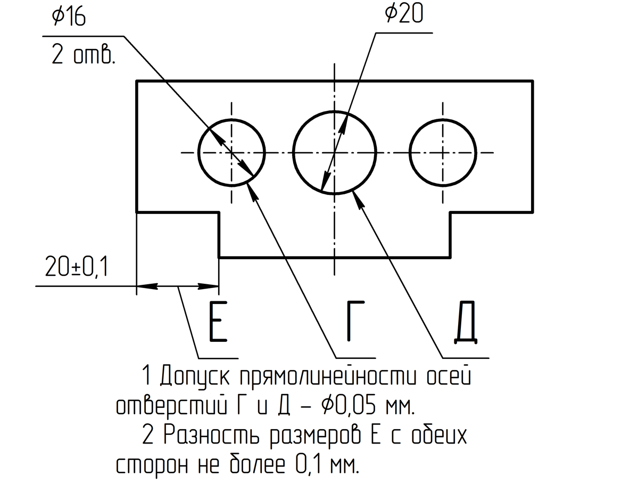

Размерные линии
    - Не допускается использовать линии контура, осевые, центровые и выносные линии в качестве размерных.
    - На чертежах размерную линию выполняют сплошной тонкой линией по ГОСТ Р 2.303.
    - Размерные линии предпочтительно выполнять вне контура изделия с использованием выносных линий (рисунок 14).
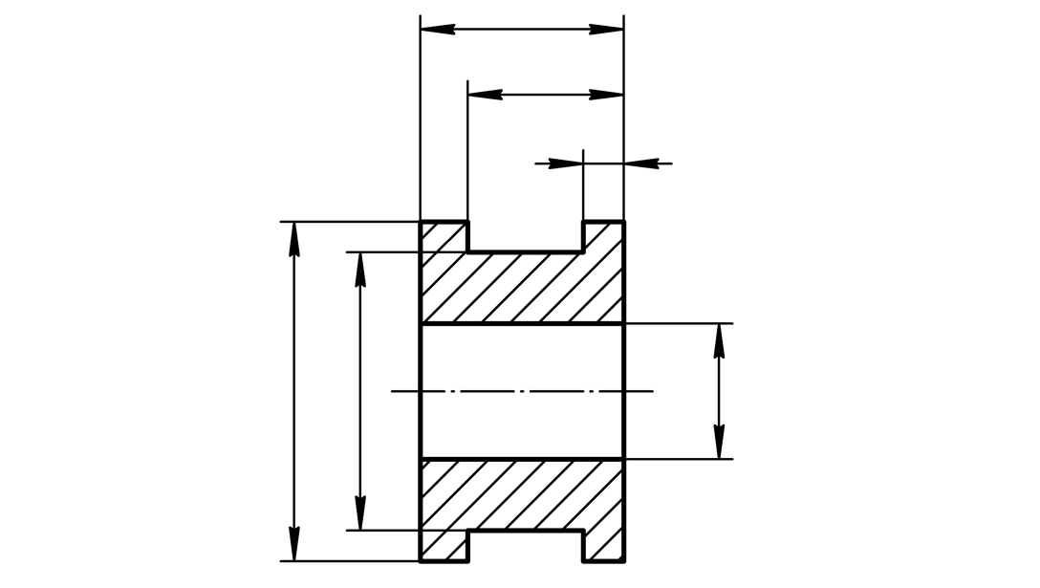
    - При необходимости (например, для исключения многочисленных и протяженных выносных линий или пересечения выносных линий) допускается выполнять размерные линии внутри контура изделия, в том числе проводить их непосредственно к линиям видимого контура, осевым, центровым и другим линиям (рисунки 15 и 16).
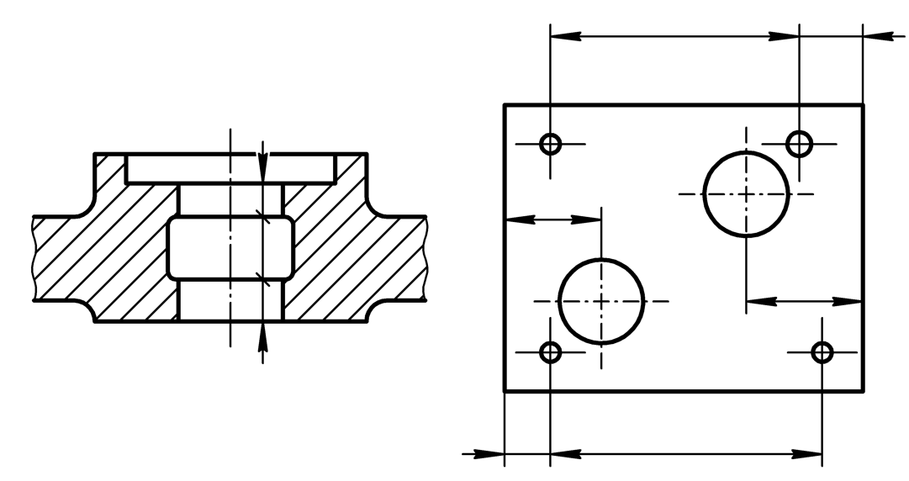
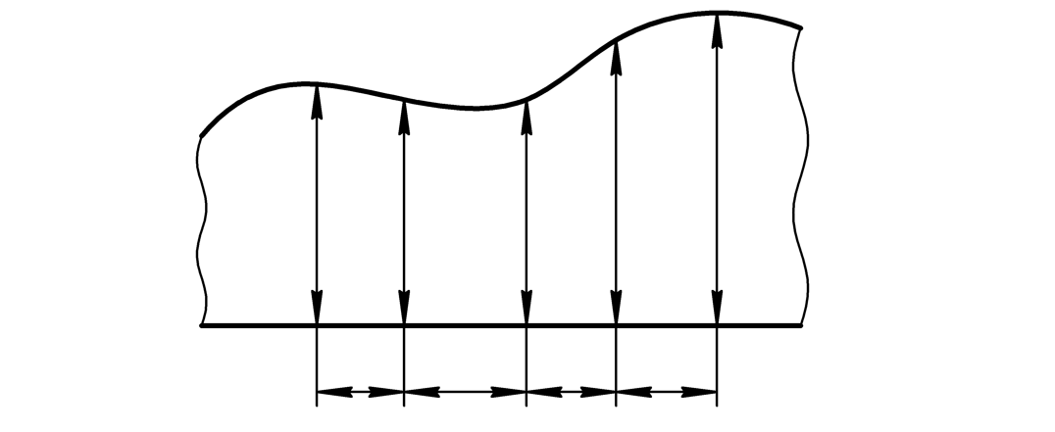
    - Минимальное расстояние между параллельными размерными линиями составляет 7 мм, а между размерной линией и линией контура – 10 мм. Расстояние выбирают в зависимости от размеров изображения и насыщенности чертежа.
    - Рекомендуется избегать пересечения размерных линий выносными.
В обоснованных случаях допускается пересекать размерную линию выносной, при этом рекомендуется разрывать выносную линию, которая пересекает размерную, в месте пересечения на величину от 1 до 2 мм в каждом направлении (рисунок 17). При пересечении выносной линии другой выносной линией разрыв выполнять не требуется (рисунок 18).
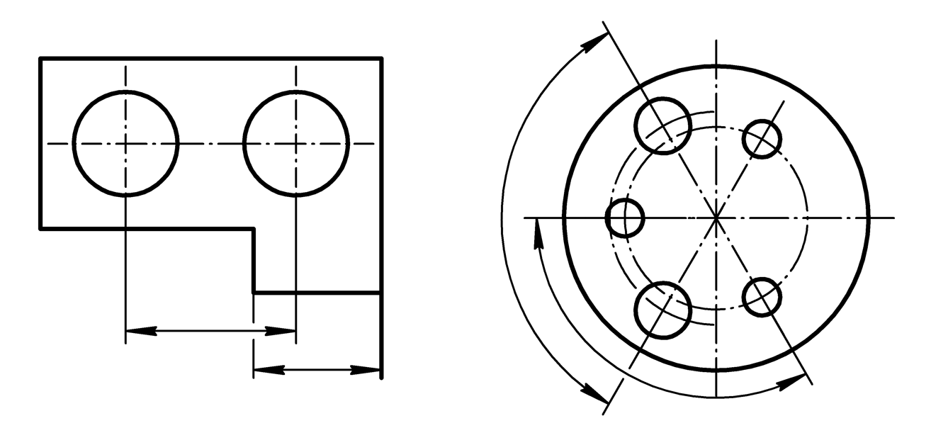
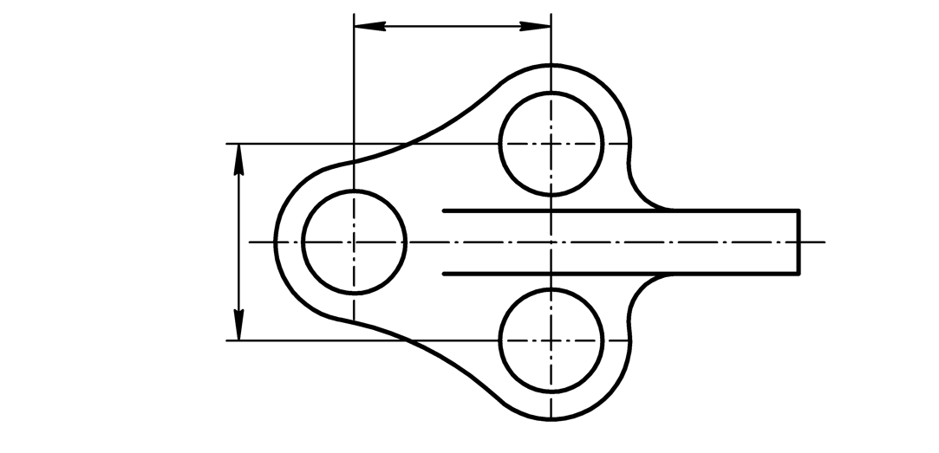
    - Линии видимого и невидимого контура, а также линии штриховки при пересечении с размерной линией не прерывают. В месте пересечения с окончанием размерной линии (например, стрелкой) линии контура и штриховки рекомендуется прерывать (рисунок 19).
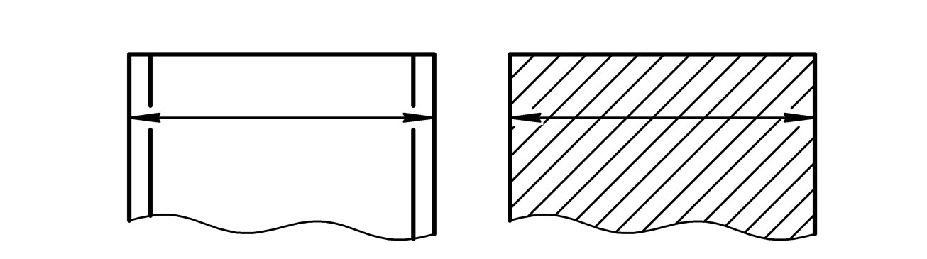
    - Размерную линию в общем случае с обоих концов заканчивают стрелками, которые указывают на линии, определяющие размер. В одном документе используют стрелки одного вида и размера. Виды стрелок приведены на рисунке 20, размеры – в А.2.
 | 
Закрытая с заострением и заливкой | Закрытая без заострения с заливкой
 | 
Закрытая без заострения и заливки | Открытая без заливки
    - В зависимости от расстояния между линиями, определяющими размер, стрелки размерной линии выполняют:
- на размерной линии [рисунок 21 а)];
- на продолжении размерной линии, если длины размерной линии недостаточно для размещения на ее концах стрелок [рисунок 21 б)].
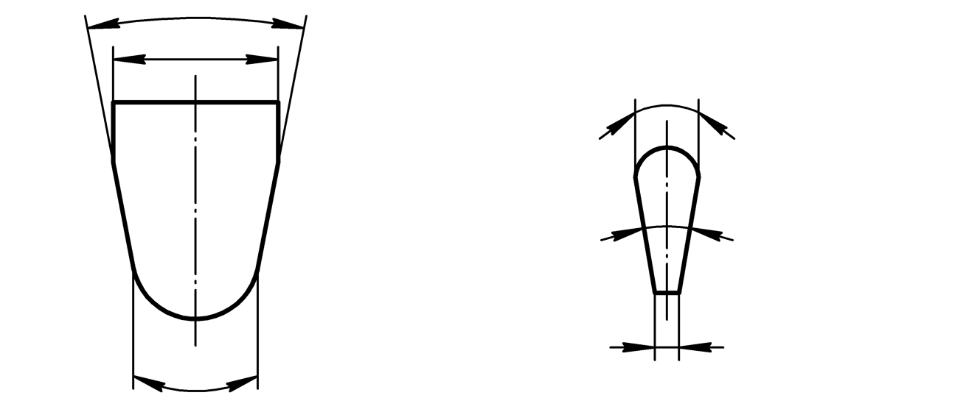
а) | б)
    - На размерных линиях, составляющих размерную цепь, внутренние стрелки допускается заменять засечками [рисунок 22 а)] или точками [рисунок 22 б)]. При этом окончания размерной цепи должны быть выполнены стрелками.
Рекомендуемые размеры засечек и точек приведены в А.3.
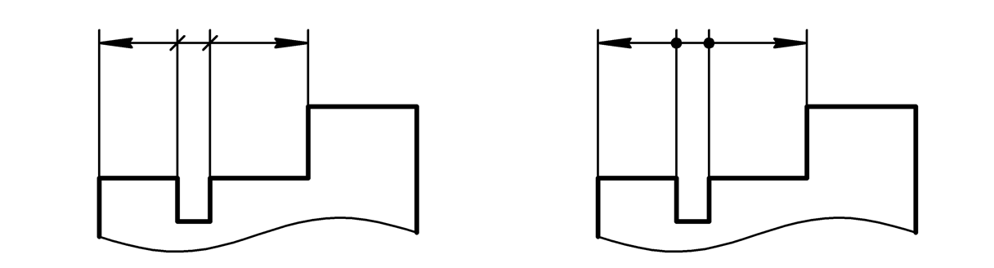
а) | б)
    - При изображении изделия с разрывом размерную линию не прерывают (рисунок 23).
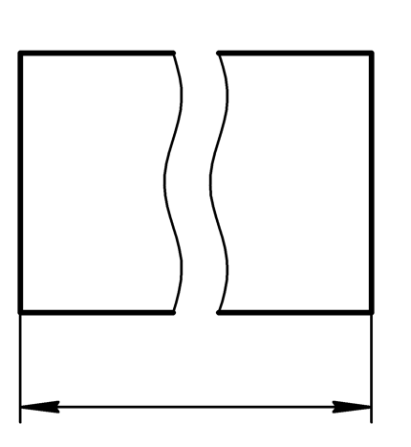
    - Если изображение симметричного изделия выполняют только до плоскости симметрии или с обрывом, то размерные линии, относящиеся к этим элементам, проводят с обрывом за плоскостью симметрии (рисунок 24).
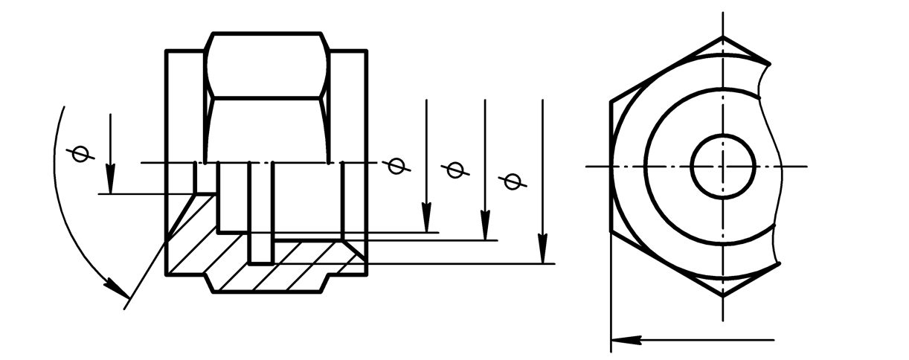
    - Размерные линии допускается выполнять с обрывом в следующих случаях:
- при указании размера диаметра окружности независимо от того, изображена ли окружность полностью или частично, при этом обрыв размерной линии выполняют за центром окружности (рисунок 25);
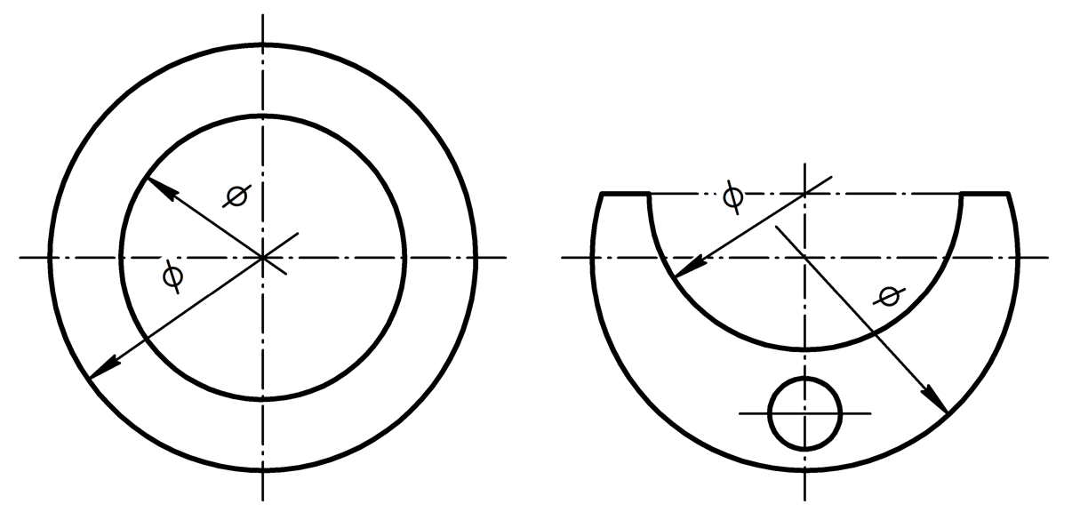
- при указании размеров от конструкторской базы или иного элемента, который не показан на данном изображении (рисунок 26).
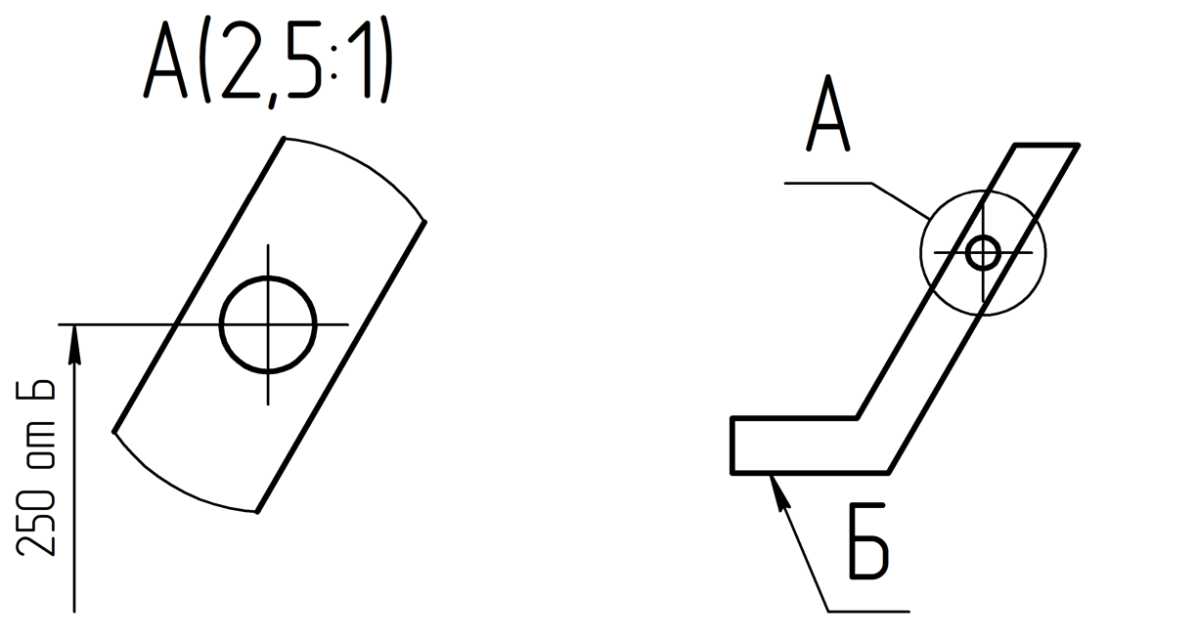

Выносные линии
    - Выносные линии на чертеже выполняют сплошной тонкой линией по ГОСТ Р 2.303. Выносные линии должны выходить за концы стрелок размерной линии на величину от 1 до 5 мм.
    - Выносные линии в общем случае проводят от линий видимого контура, кроме случаев, когда указание размеров на невидимом контуре устраняет необходимость в приведении дополнительного изображения.
    - Выносные линии при указании размеров от центра элемента выполняют от точки пересечения линии обозначения центра [рисунок 27 а)] или осевой линии [рисунок 27 б)] с границей элемента.

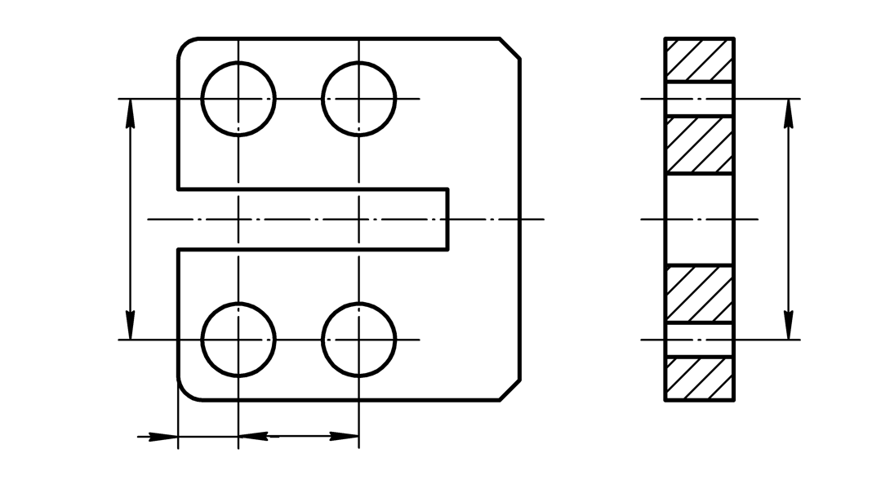
a) | б)
    - Если необходимо указать размер от точки пересечения двух поверхностей, соответствующие линии выполняют сплошной тонкой линией и продлевают за пределы точки пересечения на величину не менее 10 толщин тонкой линии (рисунок 28).
Примечание – Здесь и далее наименования линий – по ГОСТ Р 2.303.
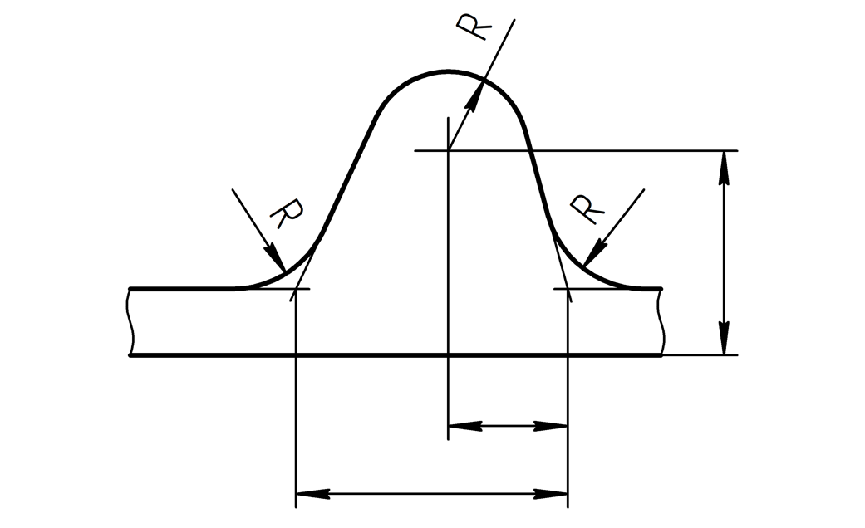
    - Для указания размеров тонкостенных изделий при необходимости допускается указывать поверхность, относительно которой выполнены выносные линии, как показано на рисунке 29. Рекомендации по выполнению изображения приведены в А.4.
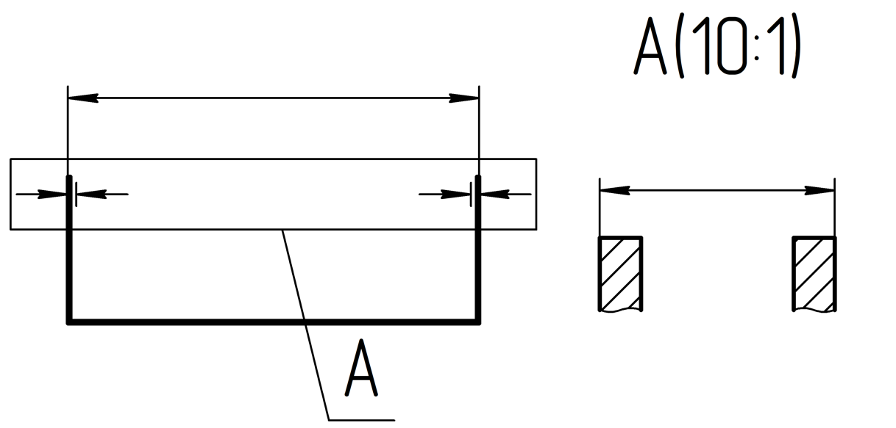
а)
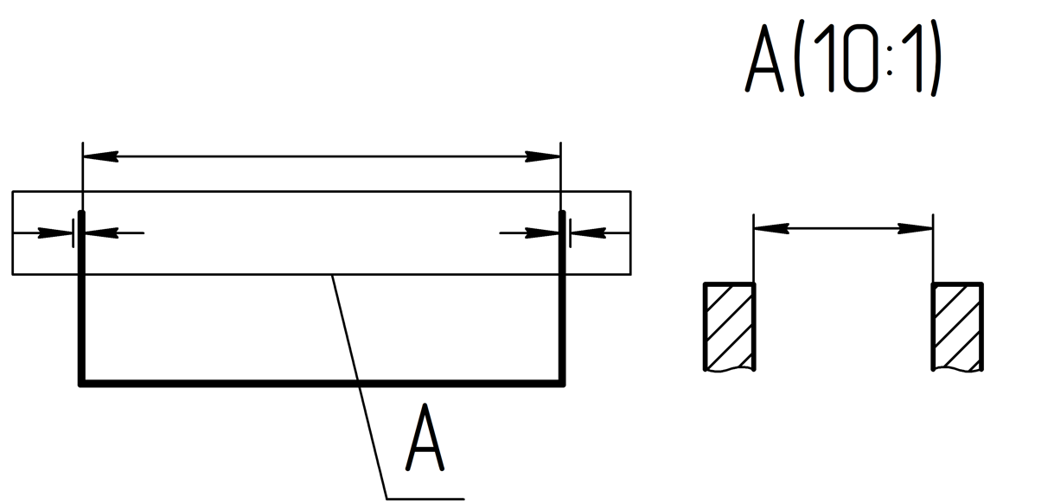
б)
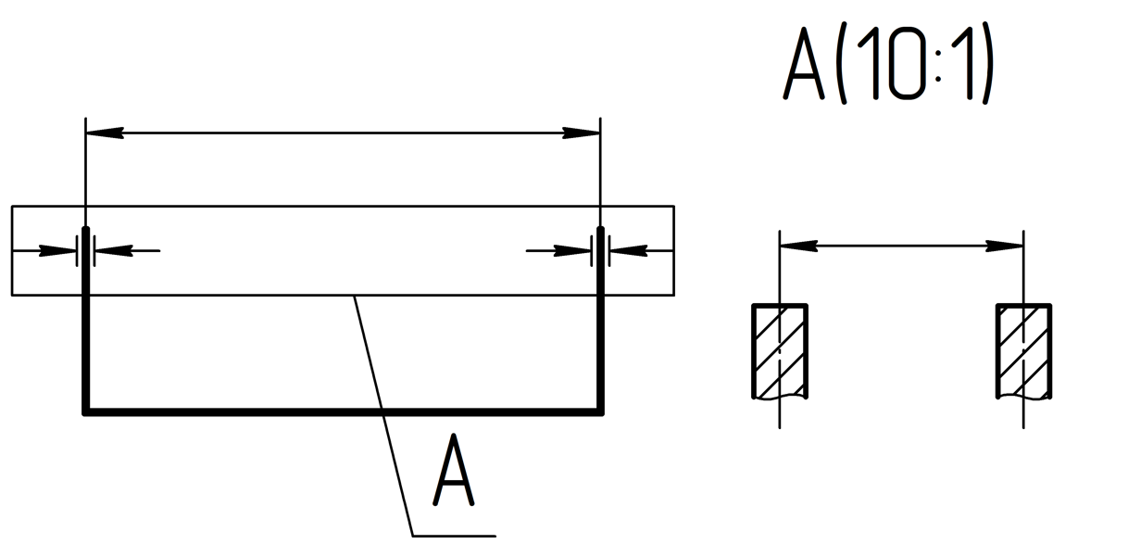
в)
Примечание – Выносной элемент показан с целью интерпретации значения символа.

Размерные числа
    - Размерное число располагают над размерной линией по возможности ближе к ее середине в соответствии с рисунком 30.
Примечание – Здесь и далее под «размерным числом» понимается вся необходимая запись размера в соответствии с 5.1.2.
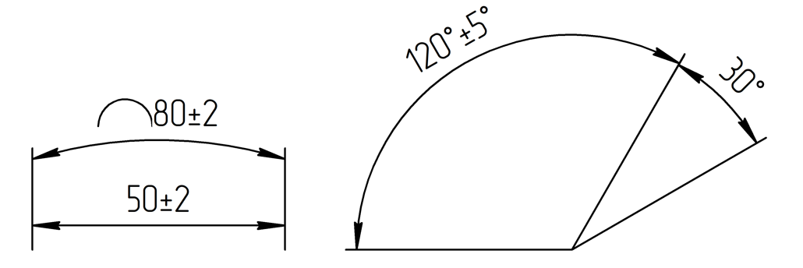
    - Размеры рекомендуемой зоны размещения размерного числа для общего случая показаны на рисунке 31.
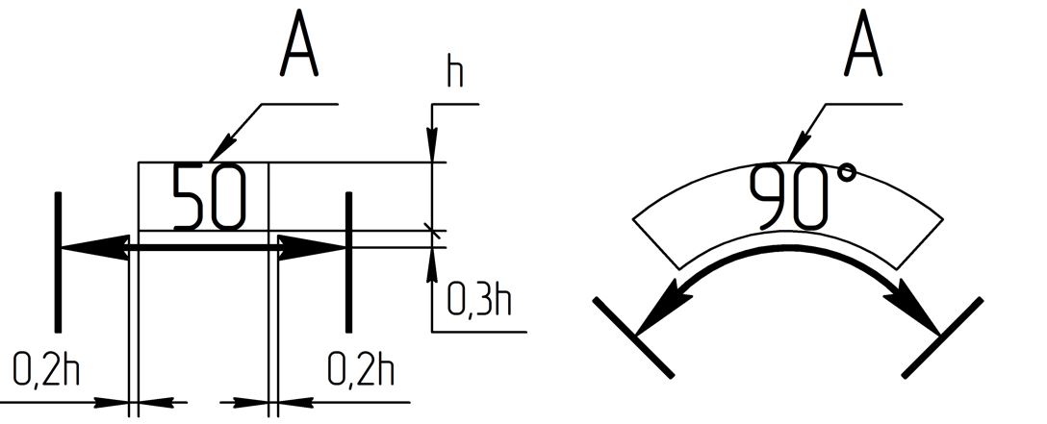
h – высота шрифта размерных чисел;
А – зона размещения размерного числа
    - Если длины размерной линии недостаточно и в других обоснованных случаях, допускается размерное число размещать:
- на продолжении размерной линии [рисунок 32 а)];
- на полке линии-выноски, отведенной от середины размерной линии
[рисунок 32 б)].
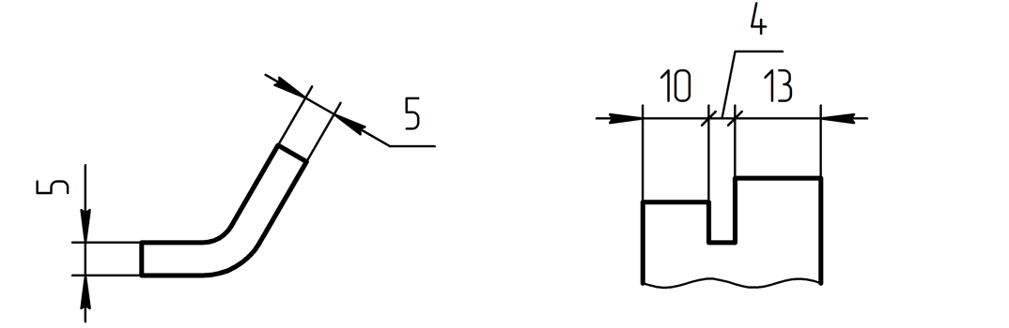
а) | б)
    - Размерное число не допускается разделять или пересекать другими линиями (видимого и невидимого контура, выносными, штриховки и т. п.). Для исключения пересечения размерное число смещают относительно середины линии (рисунок 33) или выносные линии и линии штриховки разрывают (рисунок 34) в месте размещения размерного числа.
Не допускается размерным числом разрывать линию видимого и невидимого контура.
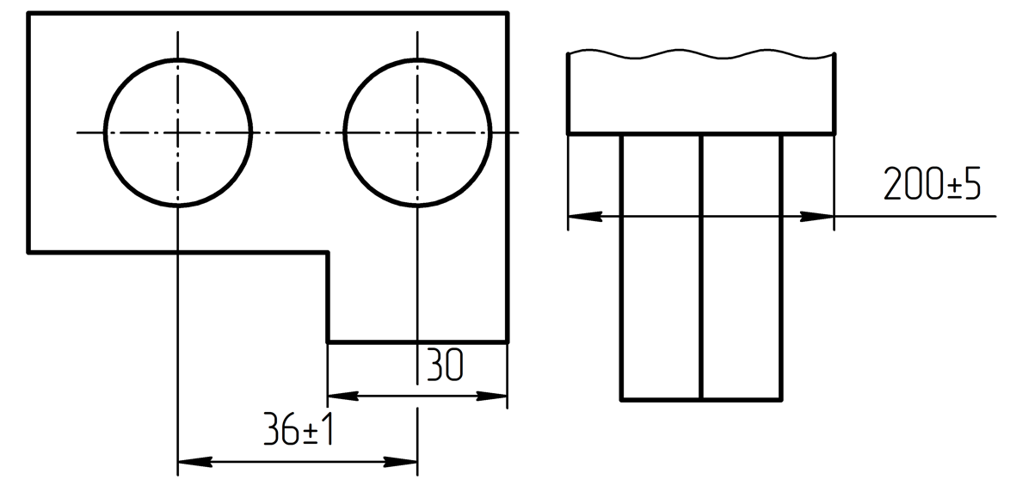
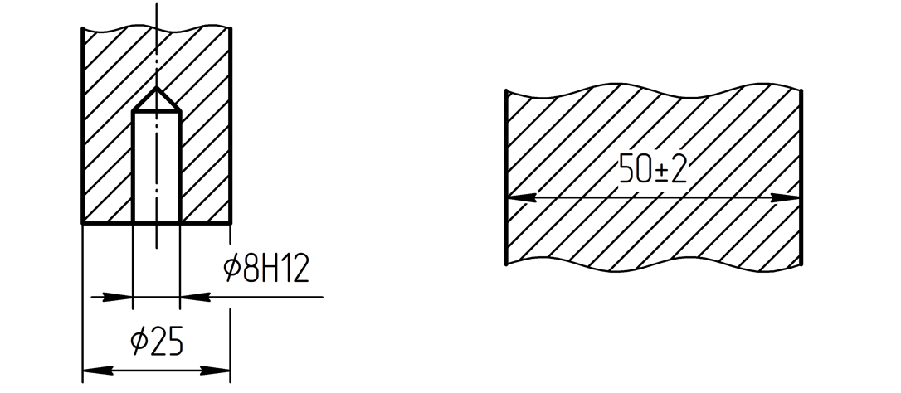
    - На параллельных или концентричных размерных линиях размерные числа рекомендуется располагать в шахматном порядке (рисунок 35).
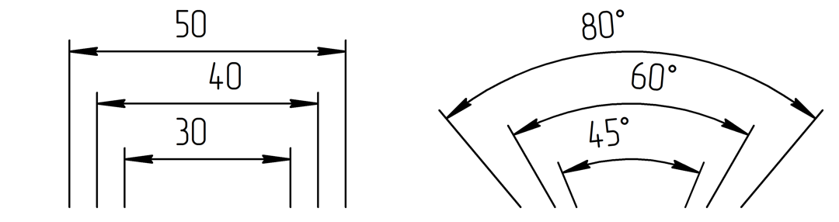
    - Размерные числа линейных размеров при различных наклонах размерных линий располагают, как показано на рисунке 36.
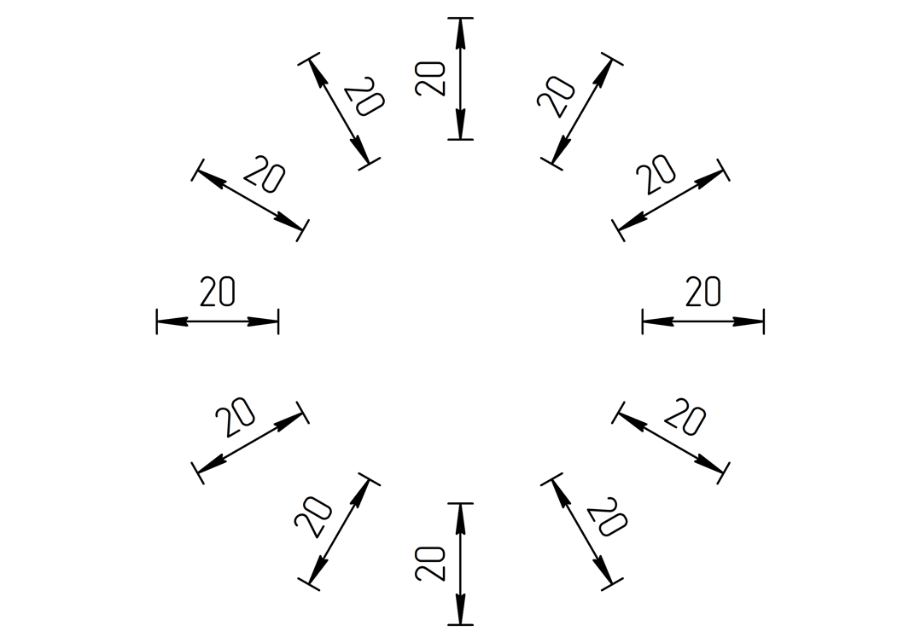
    - Размерные числа угловых размеров располагают, как показано на рисунке 37:
- выше горизонтальной линии А – со стороны выпуклости размерной линии;
- ниже горизонтальной линии А – со стороны вогнутости размерной линии.
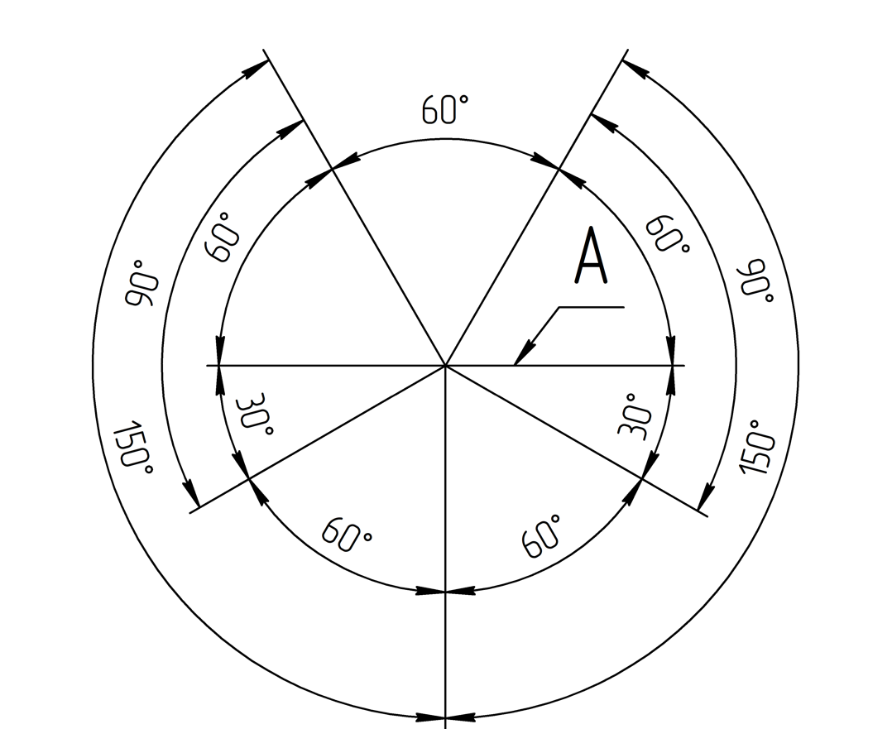
    - Если элемент или его расположение относительно других элементов изображено с отступлением от масштаба изображения, то размерное число подчеркивают, как показано на рисунке 38.

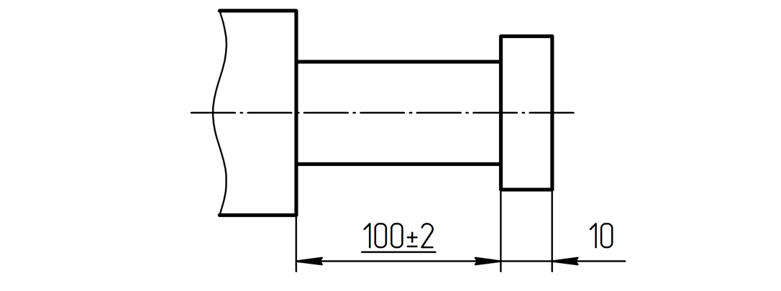
- Правила указания отдельных видов размеров

Радиус
    - При указании размера радиуса перед номинальным размером приводят графический символ R (радиус) без пробела или иного разделителя.
    - Если элемент изделия определяется радиусом и положением центра окружности, размерную линию радиуса проводят от центра дуги окружности радиально к ее поверхности [рисунок 39 а)]. Центр дуги окружности может быть обозначен пересечением выносных линий или графическим символом, размеры которого приведены в А.5.
Если положение центра дуги окружности указывать не требуется (положение центра определяется из свойства касательности), размерную линию радиуса допускается не доводить до центра и смещать относительно центра [рисунок 39 б)].

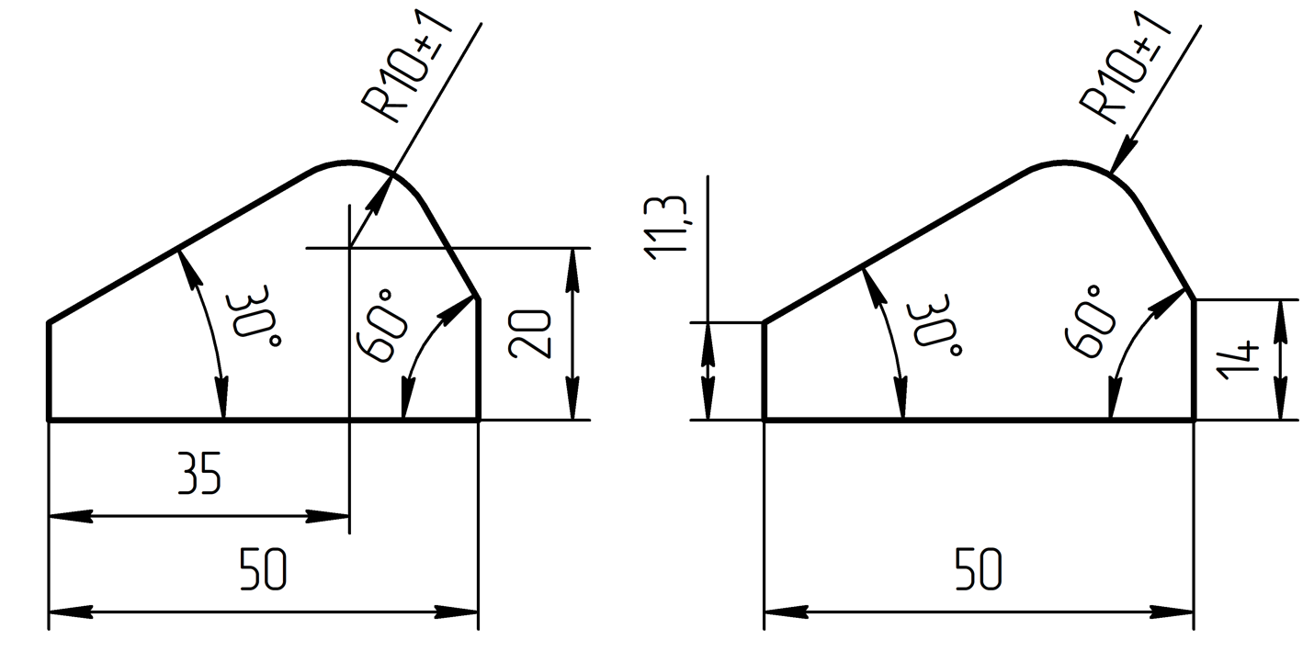
а) | б)
    - При больших значениях размера радиуса допускается указывать размеры, определяющие положение центра окружности, с отступлением от масштаба. В этом случае размерную линию радиуса выполняют с изломом, как показано на рисунке 40. Угол излома рекомендуется принимать равным 90°.
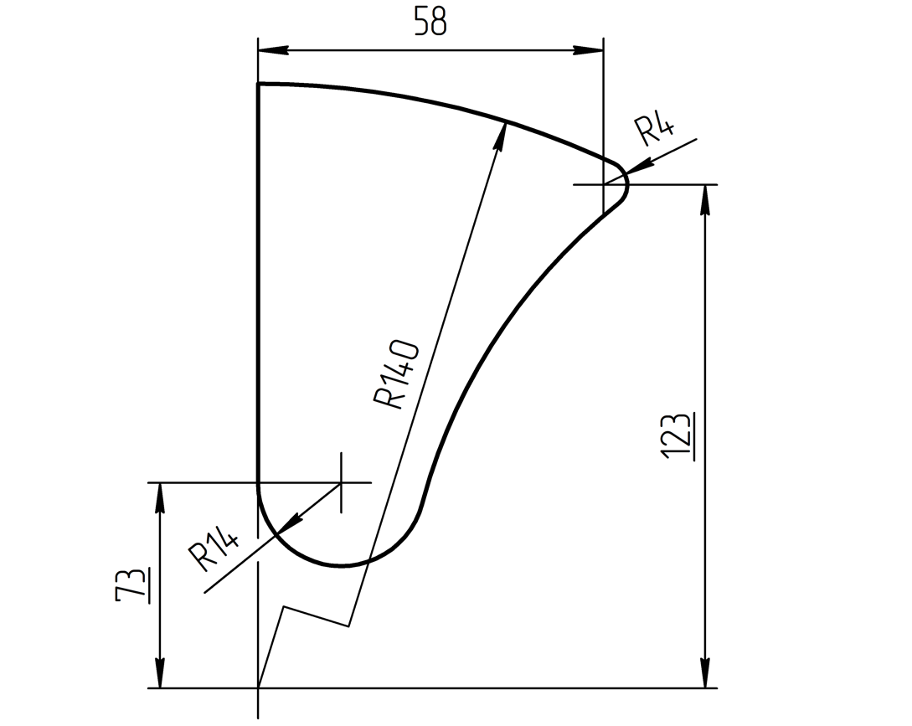
    - При проведении нескольких радиусов из одного центра размерные линии любых двух радиусов не располагают на одной прямой (рисунок 41).
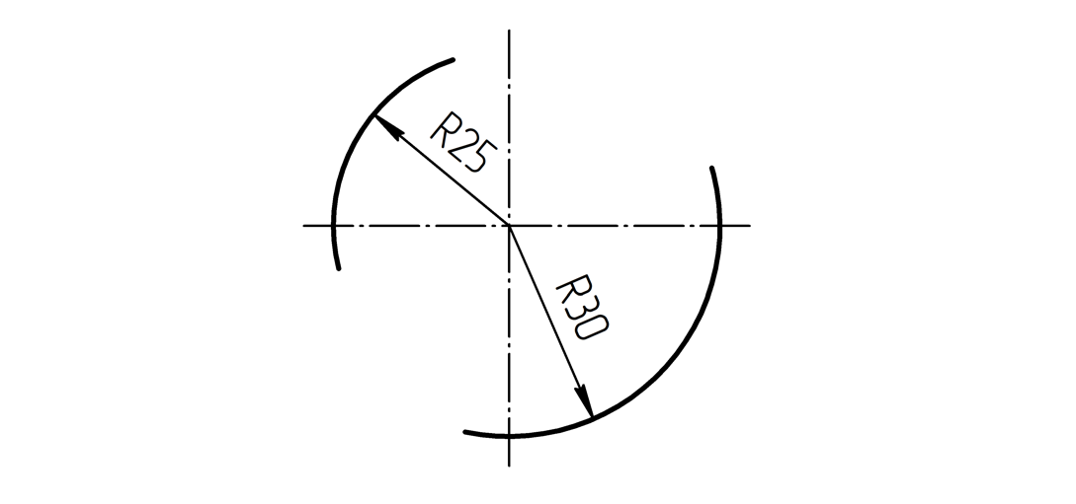
    - При совпадении центров нескольких окружностей размерные линии их радиусов допускается не доводить до центра, кроме крайних (рисунок 42).
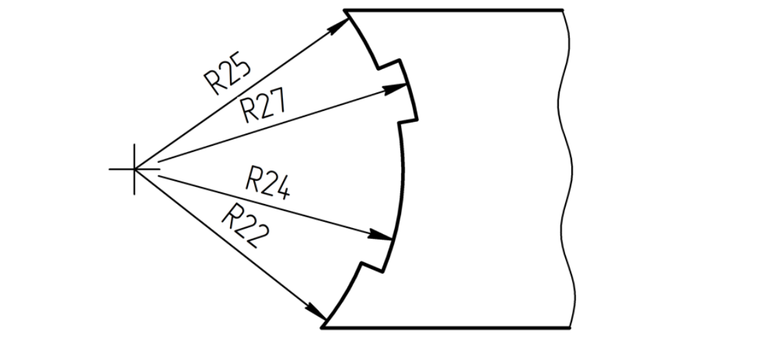
    - Размерные линии радиусов наружных скруглений указывают в соответствии с рисунком 43 а), внутренних скруглений – в соответствии с
рисунком 43 б).
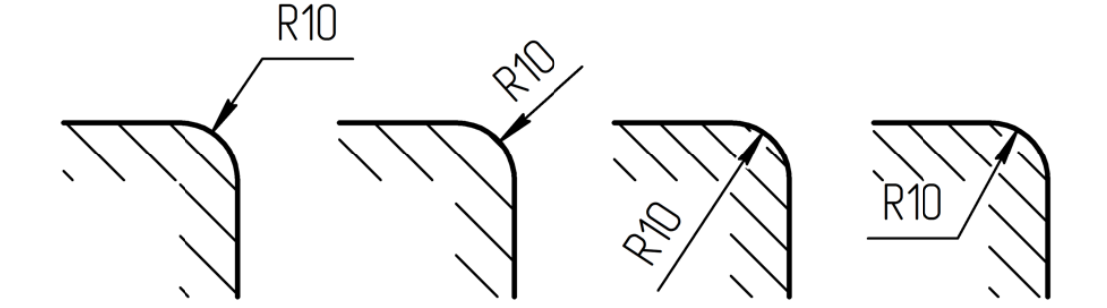
а)
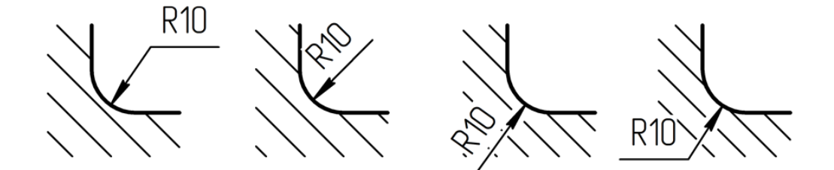
б)
    - Скругления с радиусом на изображении менее 1 мм допускается не показывать. В этом случае размер радиуса указывают для ребра, на котором должно быть выполнено скругление (рисунок 44).
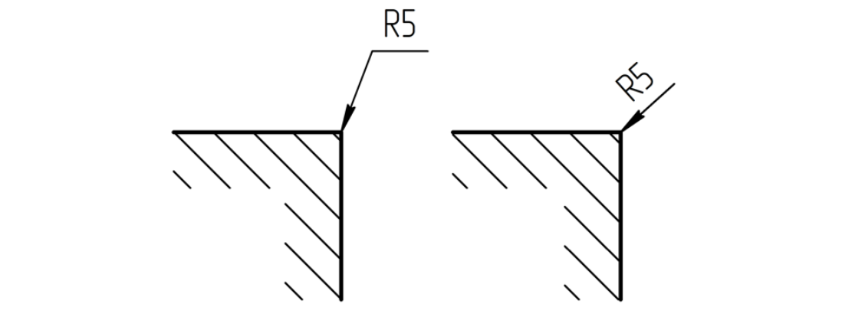
    - Допускается размерные линии одинаковых радиусов выполнять с общей полкой (рисунок 45).
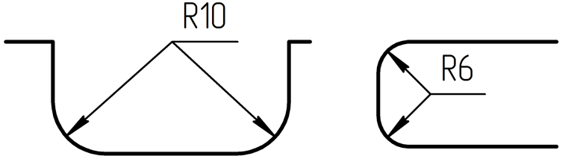
    - Если значения всех радиусов скруглений, сгибов и т. д. одинаковы или какое-либо значение радиуса является преобладающим, то вместо указания размеров этих радиусов непосредственно на изображении (модели) рекомендуется в технических требованиях делать запись: «Радиусы скруглений 4 мм»; «Внутренние радиусы сгибов 10 мм»; «Неуказанные радиусы 8 мм» и т. д.
    - Размеры радиусов дуг, сопрягающих две параллельные линии, допускается не указывать (рисунок 46).


Диаметр
    - При указании размера диаметра перед номинальным размером приводят графический символ Ø (диаметр) без пробела или иного разделителя (рисунок 47).
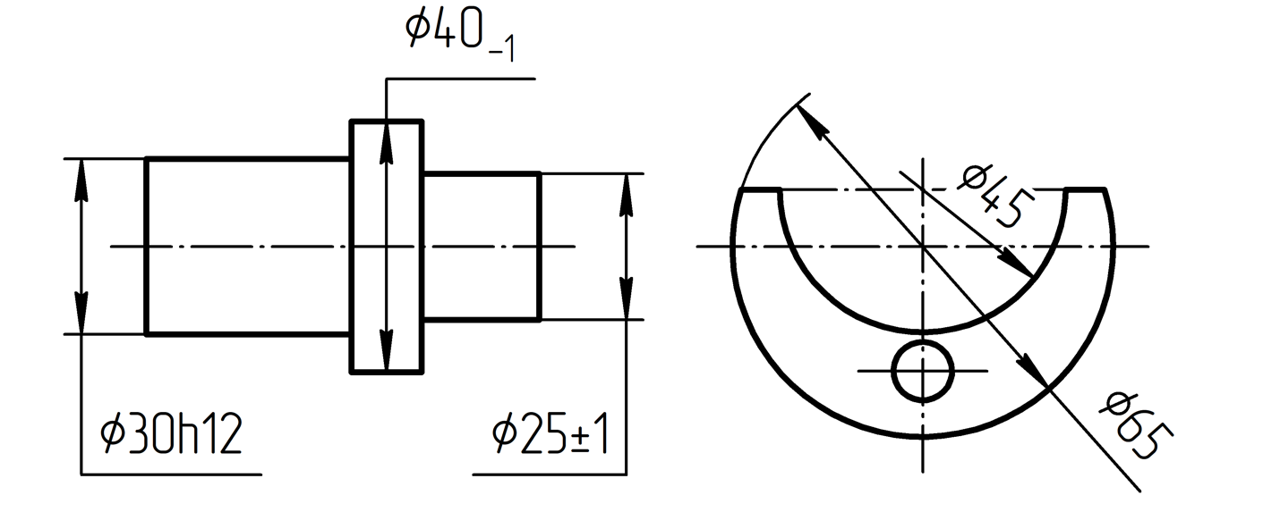
    - Размерное число диаметра окружности смещают так, чтобы на изображении был виден центр окружности (рисунок 48).
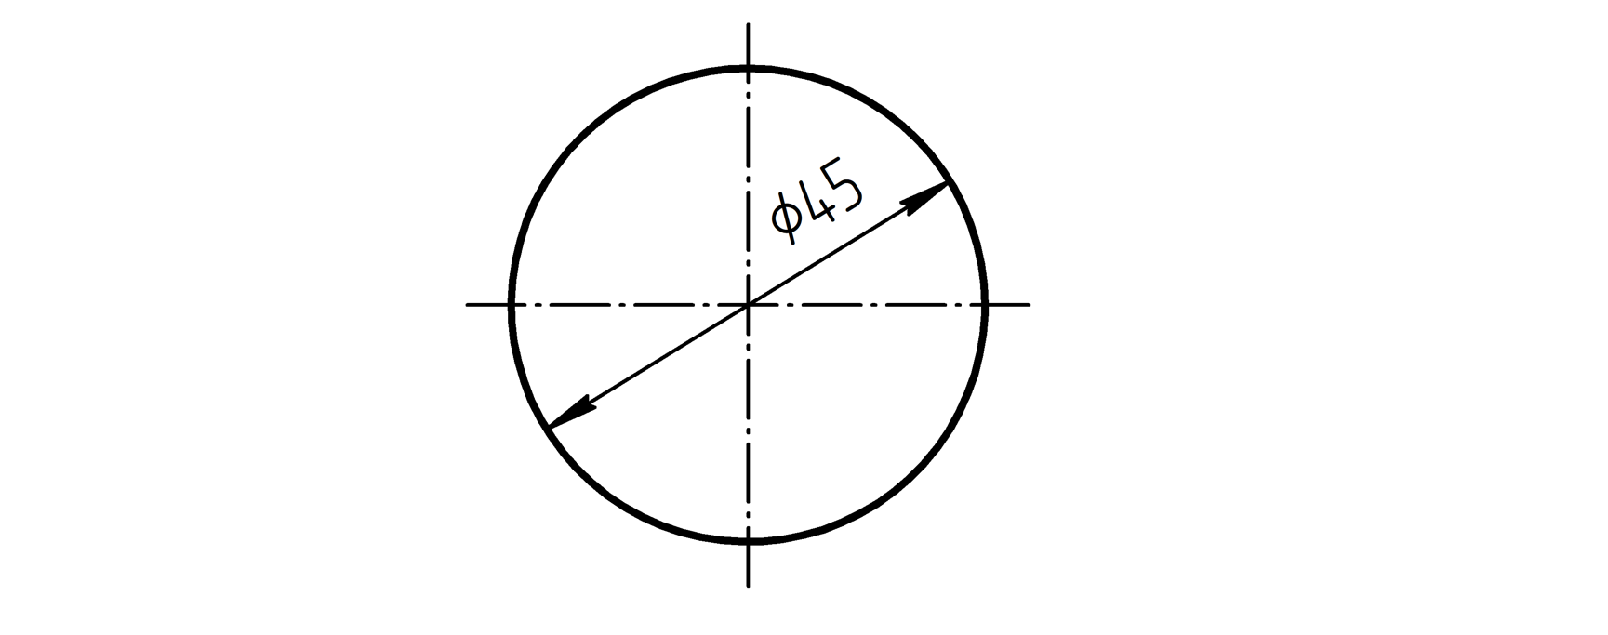
    - Для цилиндрических изделий сложной конфигурации допускается выполнять размерную линию диаметра с обрывом [рисунок 49 а)], в т. ч. оставлять только необходимое для указания диаметра продолжение размерной линии
[рисунок 49 б)].
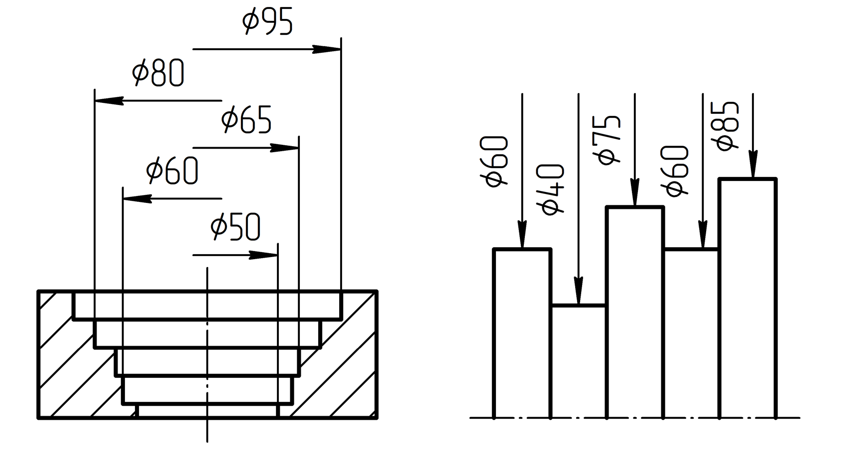
а) | б)

Радиус и диаметр сферы
    - При указании размера радиуса сферы перед номинальным размером приводят графический символ SR (радиус сферы) без пробела или иного разделителя [рисунок 50 а)].
    - При указании размера диаметра сферы перед номинальным размером приводят графический символ SØ (диаметр сферы) без пробела или иного разделителя [рисунок 50 б)].
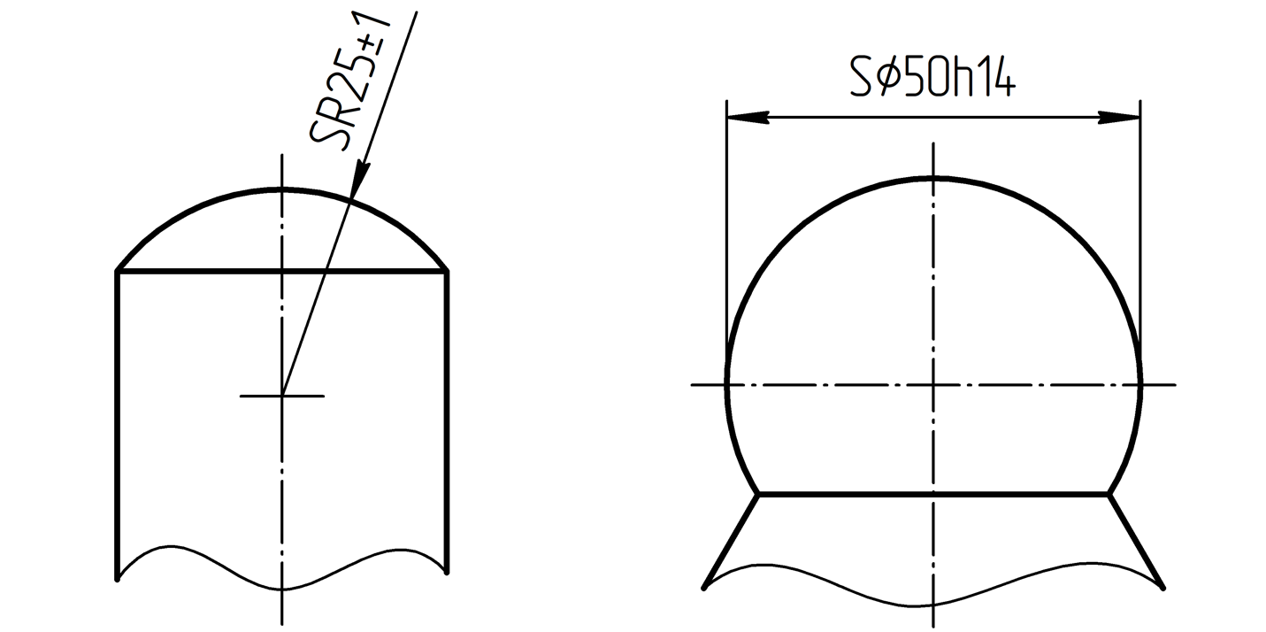
а) | б)

Длина дуги
    - При указании размера длины дуги над номинальным размером приводят графический символ ⌒ (длина дуги) [рисунок 51 а)]. Допускается приводить указанный графический символ перед размерным числом без пробела или иного разделителя [рисунок 51 б)].

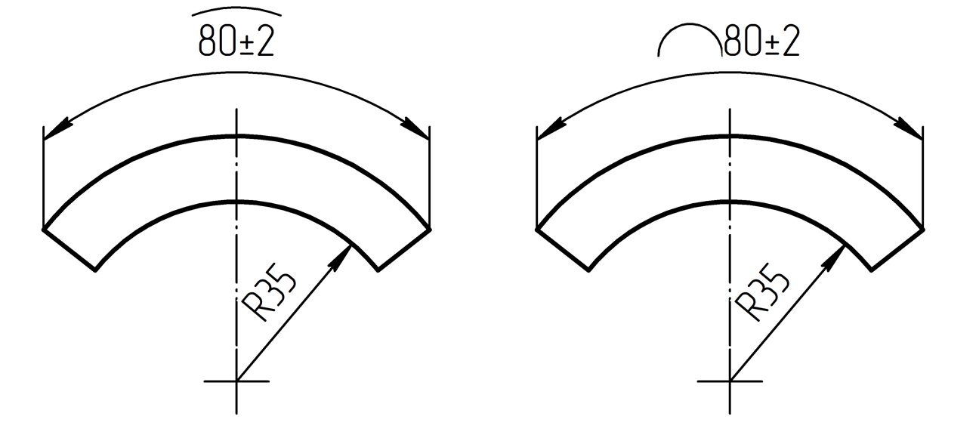
а) | б)
    - Допускается указывать размер длины дуги на линии-выноске со стрелкой, проведенной от дуги. В этом случае границы дуги отмечают буквенными обозначениями в соответствии с ГОСТ Р 2.316, а на линии-выноске указывают размер дуги и (через пробел) ее границы с применением графического символа 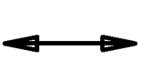 (выделенный элемент) в соответствии с рисунком 52. Размеры графического символа приведены в А.1.
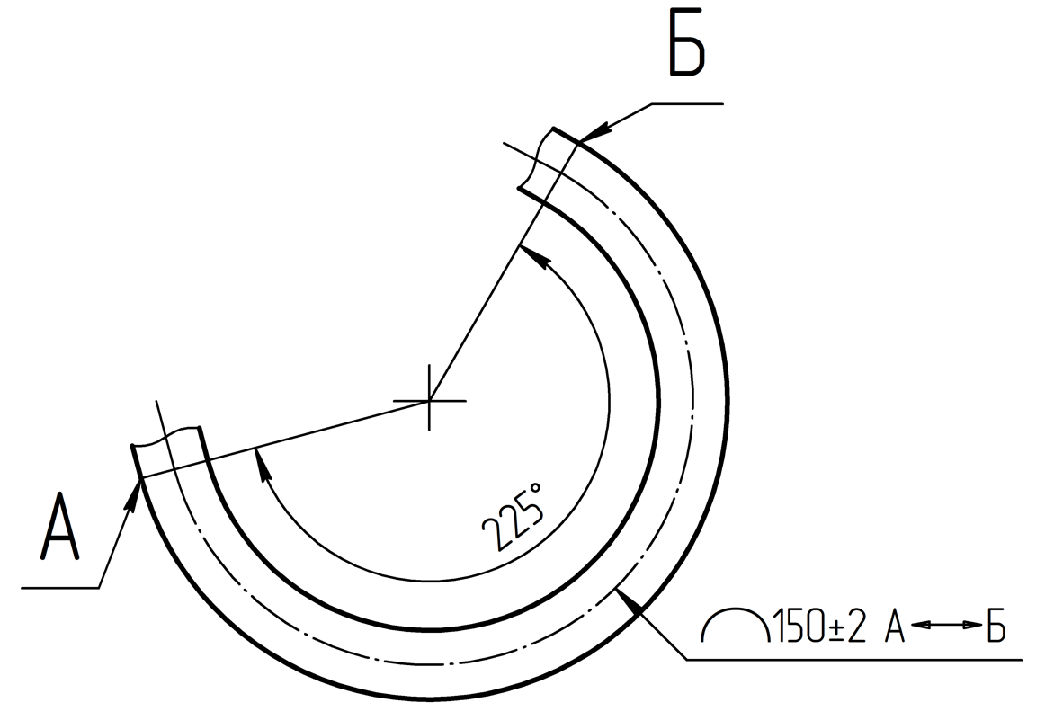

Размеры квадрата и прямоугольника
    - Размеры квадрата допускается указывать только одним размером, перед которым приведен графический символ □ (квадрат) без пробела или иного разделителя (рисунок 53).
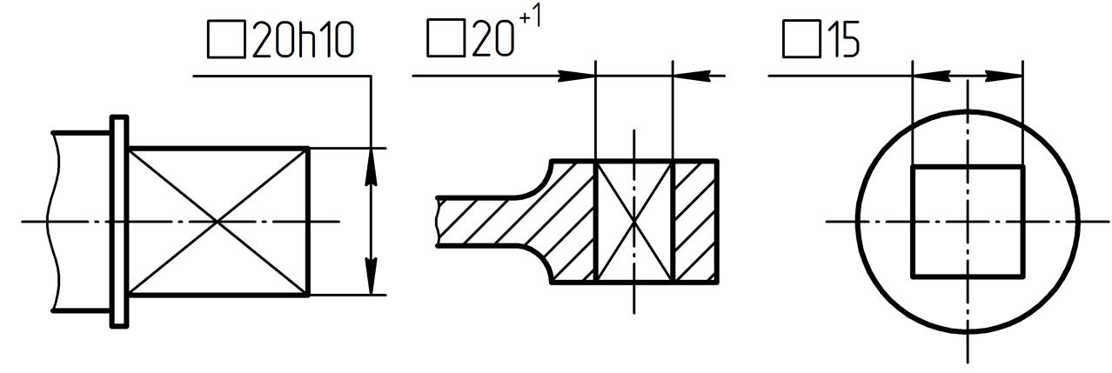
    - Размеры прямоугольника указывают полностью [рисунок 54 а)] или на полке линии-выноски, проведенной от одной из сторон прямоугольника, в соответствии с рисунком 54 б). При этом на полке линии-выноски первым приводят размер той стороны, от которой проведена линия-выноска.

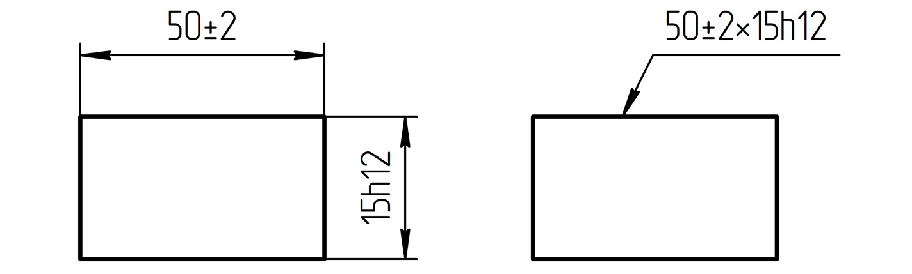
а) | б)

Конус и уклон
    - Конусность указывают в соответствии с ГОСТ Р 2.320.
    - Уклон поверхности указывают на полке линии-выноски:
- в виде соотношения [рисунок 55 а)];
- в процентах [рисунок 55 б)];
- в промилле [рисунок 55 в)].
Перед номинальным размером уклона приводят графический символ (уклон) без пробела или иного разделителя, острый угол которого должен быть направлен в сторону уклона.
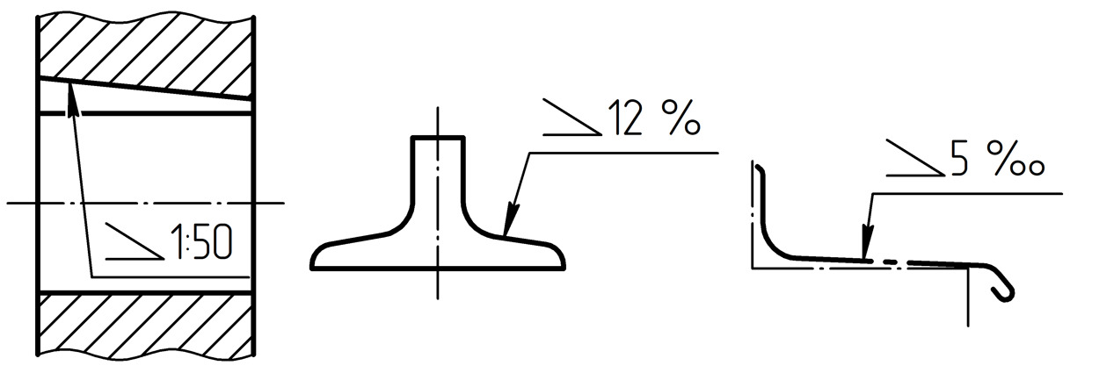 |  | 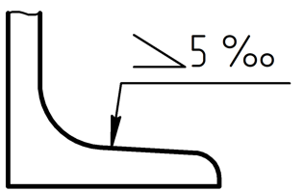
а) | б) | в)

Криволинейный элемент
Размеры криволинейных элементов указывают комбинацией радиусов дуг в соответствии с 6.1 (рисунки 56, 57) или линейными размерами, определяющими расположение точек кривой (рисунки 58 и 59).

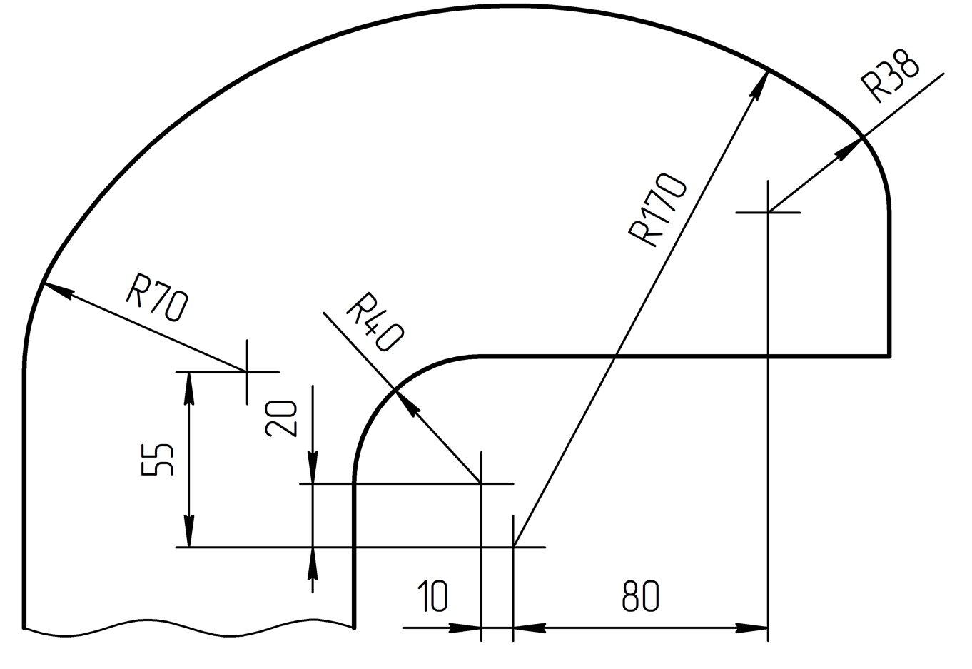

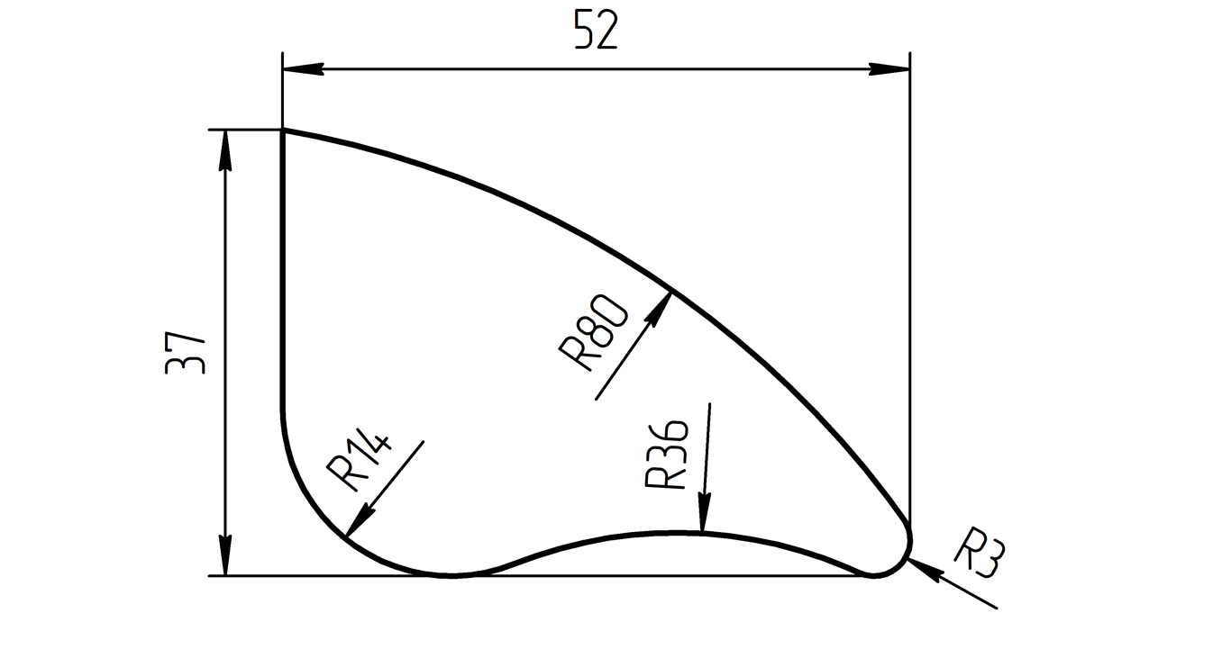

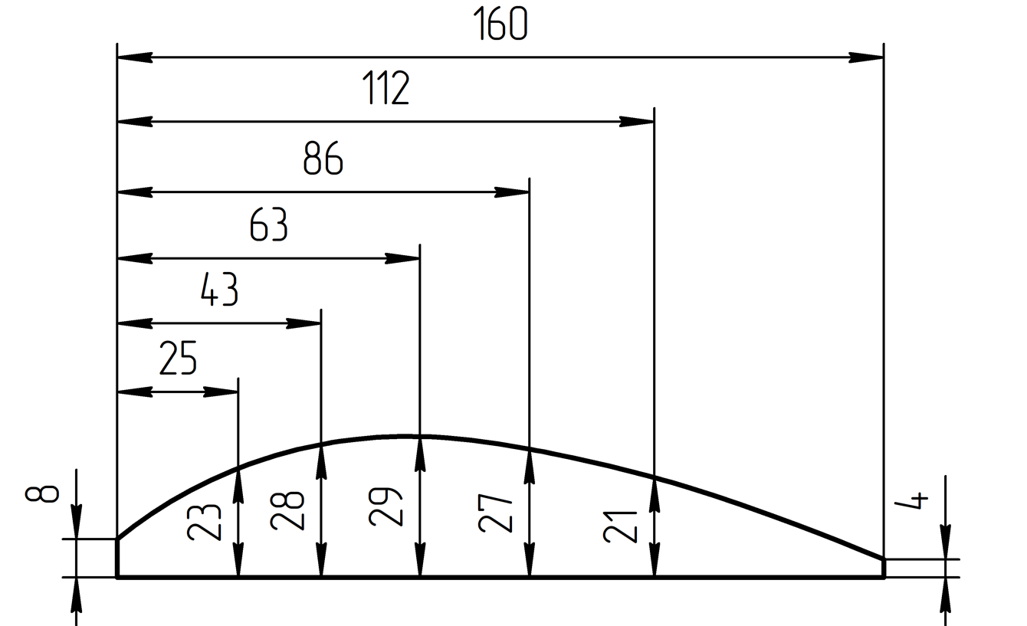

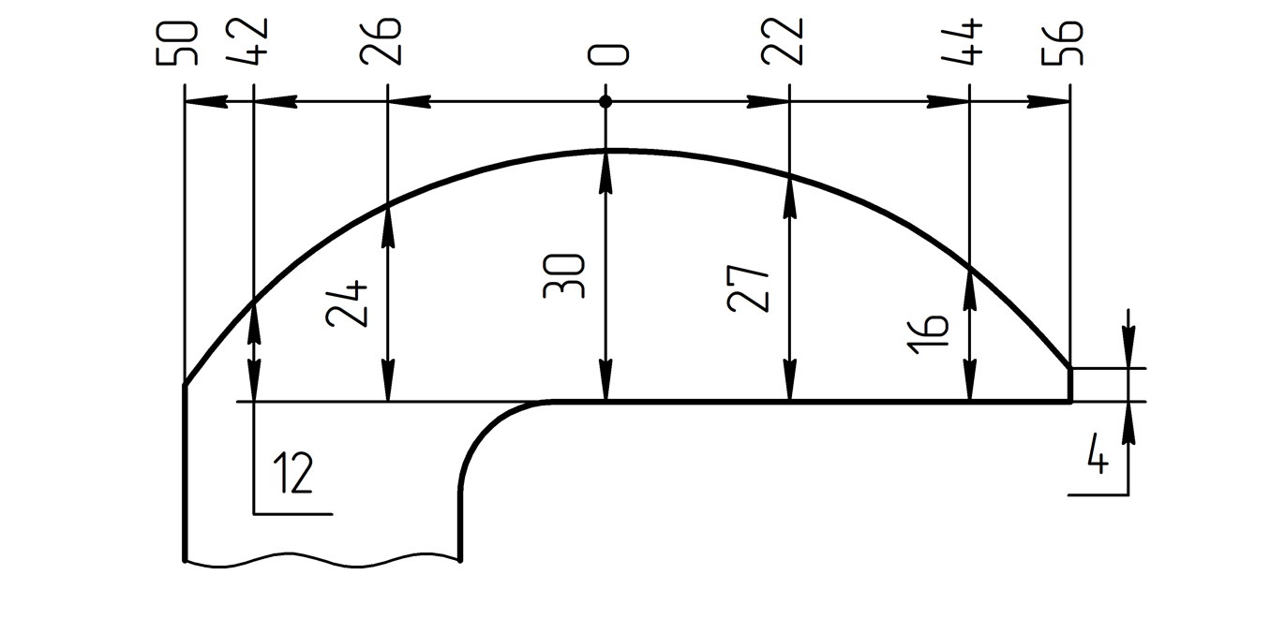

Фаска
    - Размеры фасок указывают комбинацией линейных и, при необходимости, угловых размеров (рисунок 60).
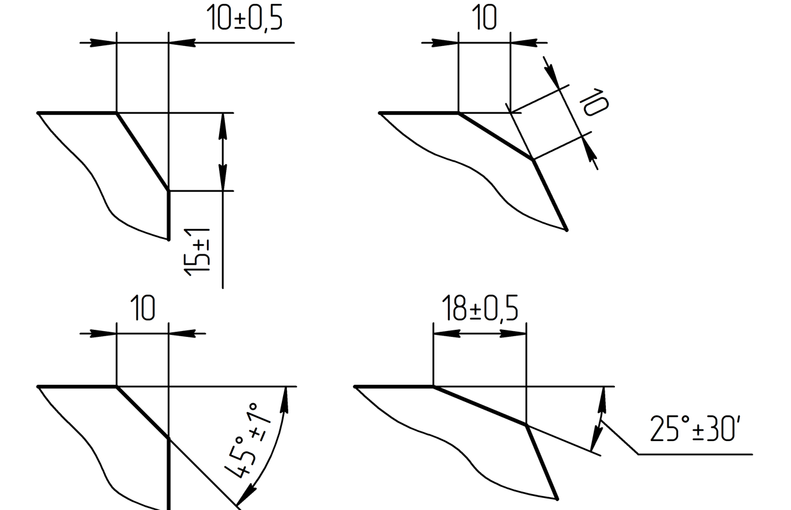
    - Для перпендикулярных поверхностей размеры фасок под углом 45° допускается указывать упрощенно в соответствии с рисунком 61, в том числе на полке линии-выноски со стрелкой, проведенной от изображения фаски [рисунок 62 а)].
Допускается не изображать такие фаски, если размер их катета на изображении составляет 1 мм и менее, в этом случае линию-выноску проводят как показано на рисунке 62 б).
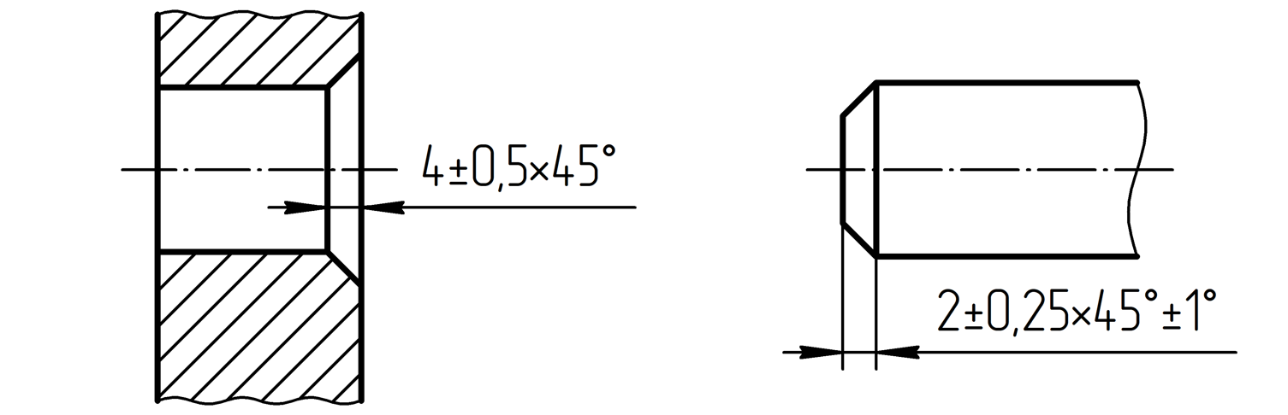
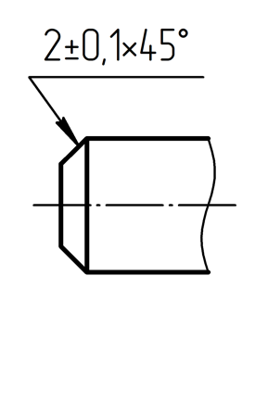 | 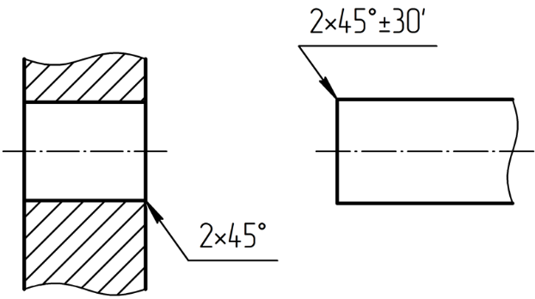
а) | б)

Размеры кромок неопределенной формы
    - Размеры притупления в виде кромок неопределенной формы (форма кромки не подлежит контролю) указывают на полке линии-выноски, проведенной от притупляемой грани, с использованием графического символа притупления (рисунок 63). Правила применения графического символа приведены в приложении Б.
Примечание – Размеры притуплений указывают только при необходимости в соответствии с ГОСТ Р 2.109–2023 (пункт 5.14). Выделяют притупления в виде скруглений, фасок, а также кромок неопределенной формы, правила указания размеров которых приведены в настоящем подразделе.
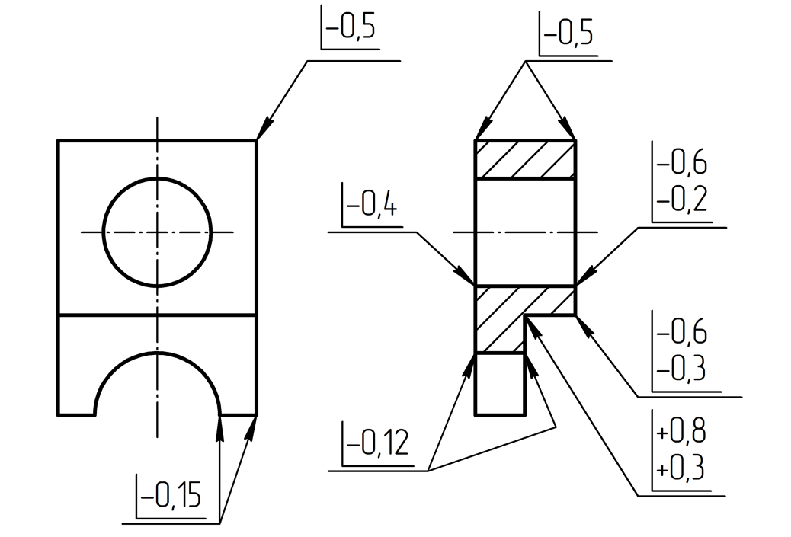
    - Если размеры притупления указывают для всех граней по замкнутой линии, то на полке линии-выноски выполняют окружность диаметром 3 мм в соответствии с рисунком 64.
Указание размеров притупления, выполняемого по окружности круглого сечения, не требует обозначения «по замкнутой линии» (см. рисунок 64).
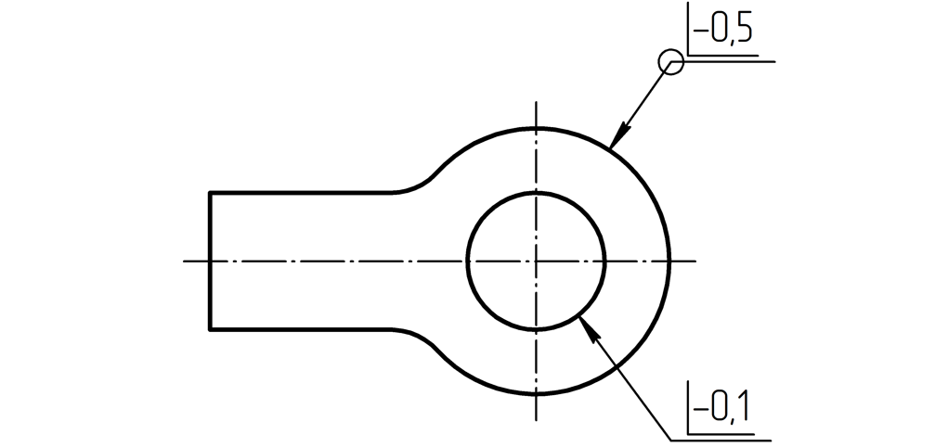
    - Если необходимо указать одинаковый размер притупления всех (или большинства) кромок изделия, то в технических требованиях приводят запись по типу: «Размеры неуказанных наружных и внутренних кромок неопределенной
формы – 1 мм».

Толщина и длина
Детали, у которых форма и размеры в любом поперечном сечении совпадают, допускается показывать на чертеже в одной проекции, при этом размер толщины или длины детали в проекции, не показанной на изображении, указывают на полке линии-выноски после графического символа s (толщина) или l (длина) без пробелов или иных разделителей в соответствии с рисунком 65.
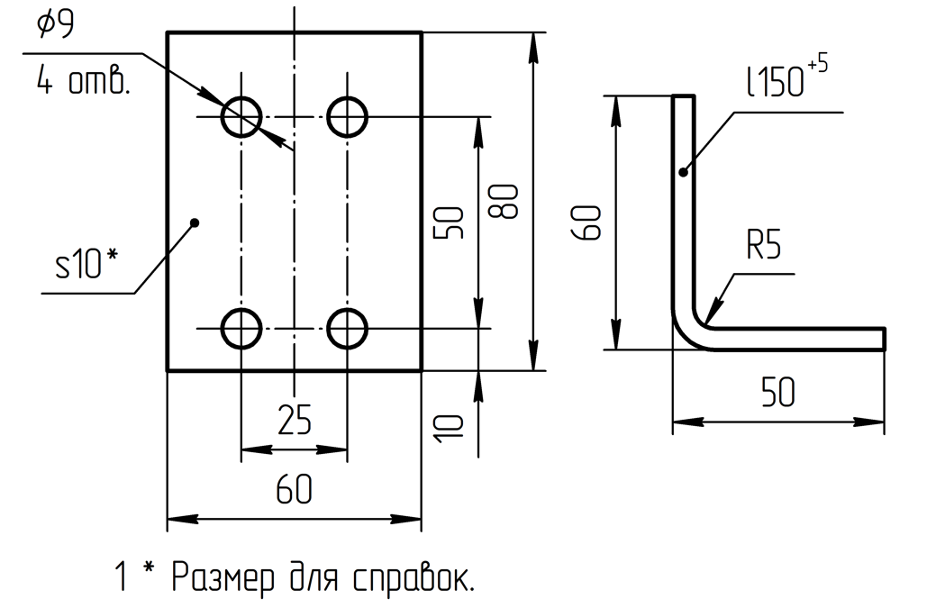

Длина развертки
    - Длину развертки допускается указывать с помощью изображения наложенной развертки, выполняемого штрихпунктирной тонкой линией с двумя точками в соответствии с рисунком 66 а).
    - При указании длины развертки без изображения развертки перед номинальным размером приводят графический символ (развернуто) без пробела и иных разделителей [рисунок 66 б)].

Если не указано иного, длина развертки определяется по средней линии изделия.
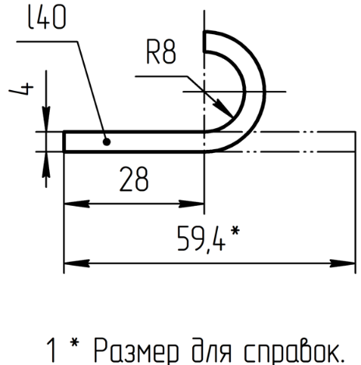 | 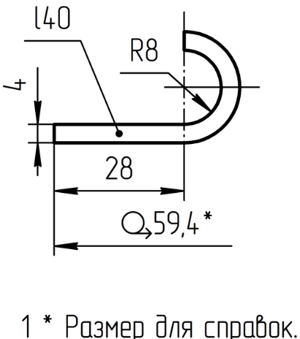
а) | б)
- Дополнительные правила указания размеров

Способы задания размеров
    - Способ задания размеров выбирают в зависимости от назначения и требований к изделию (особенностей функционирования, сопряжения, изготовления, контроля и т. п.):
а) размерной цепью (рисунок 67);
б) параллельным способом (от общей конструкторской базы или иного элемента – одного или нескольких) (рисунок 68);
в) упрощенным параллельным способом (от одной конструкторской базы или иного элемента) (рисунок 69);
г) комбинированным способом (рисунок 70).
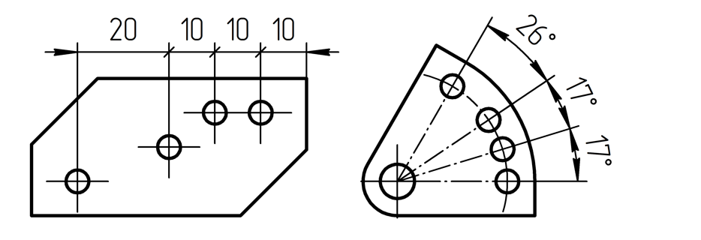
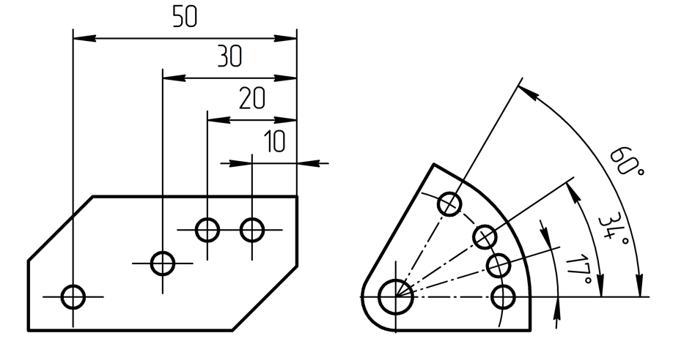

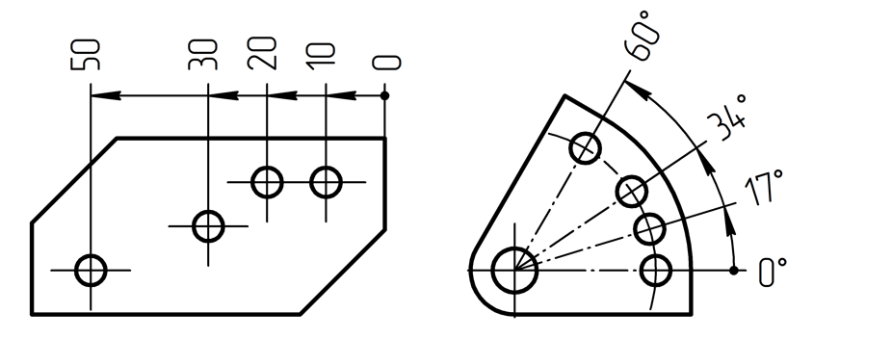
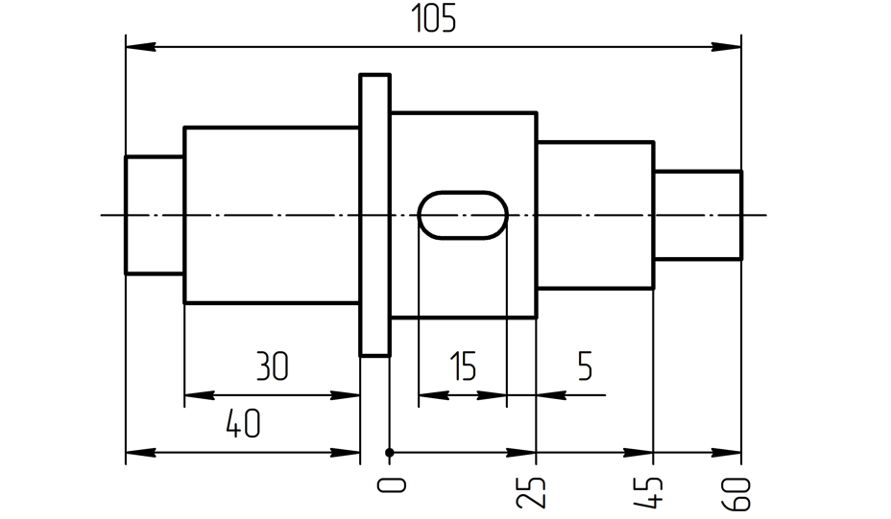
    - Размеры, определяющие расположение сопрягаемых поверхностей, указывают, как правило, от конструкторских баз с учетом возможностей выполнения и контроля этих размеров.
    - Не допускается задавать размеры в виде замкнутой цепи. Если это необходимо для удобства чтения чертежа, то один из размеров замкнутой цепи должен быть указан как справочный в соответствии с перечислением а) 4.4.
    - При выполнении КД изделий, изготавливаемых определенными технологическими процессами с последующей механической обработкой части поверхности изделия, указывают не более одного размера по каждому координатному направлению, связывающего механически обрабатываемые поверхности с поверхностями, не подвергаемыми механической обработке (рисунок 71).
Примечание – К таким процессам относятся литье, штамповка, ковка, прокатка, аддитивные технологии и др.
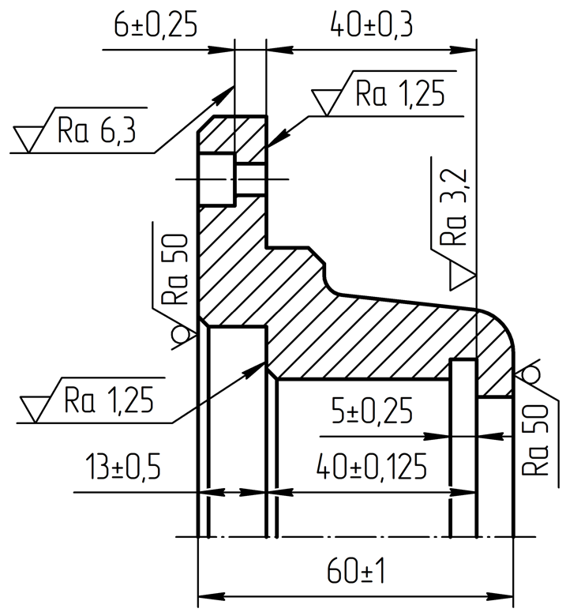
    - При указании размеров упрощенным параллельным способом проводят общую выносную линию от элемента, относительного которого определяются последующие размеры, и ставят отметку «0», при этом размерные числа располагают перпендикулярно размерной линии у концов соответствующих выносных линий
(см. рисунок 69).
Допускается указывать размерное число на полке линии-выноски, отведенной от точки пересечения размерной и выносной линии [рисунок 72 а)]. При недостатке места для размещения размерного числа допускается выполнять выносную линию с изломом, как показано на рисунке 72 б).
Примечание – При выполнении выносной линии с изломом размерное число подчеркивают в соответствии с 5.4.8.

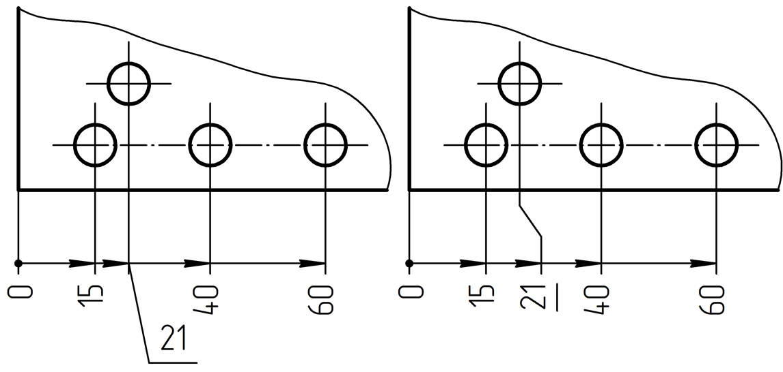
а) | б)
    - Применение упрощенного параллельного способа для указания размеров радиусов окружностей с общим центром показано на рисунке 73.
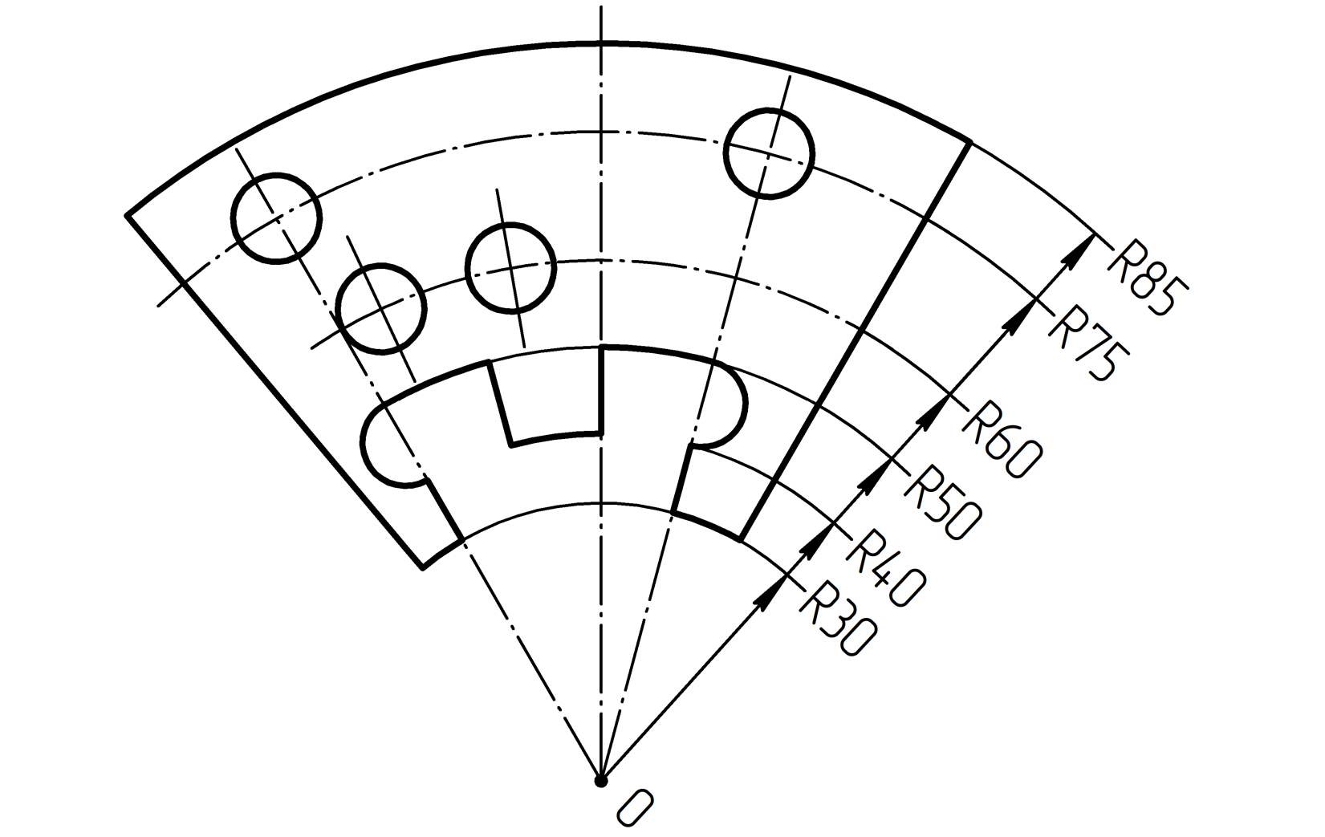
    - При большом количестве однотипных элементов допускается указывать их размеры в таблице. При этом элементы обозначают буквой или цифрой, а размеры, определяющие расположение элементов, указывают координатным методом, в соответствии с рисунком 74.
Примечание – Однотипными считаются те элементы, которые имеют одинаковую форму в поперечном сечении, например, цилиндрические отверстия.
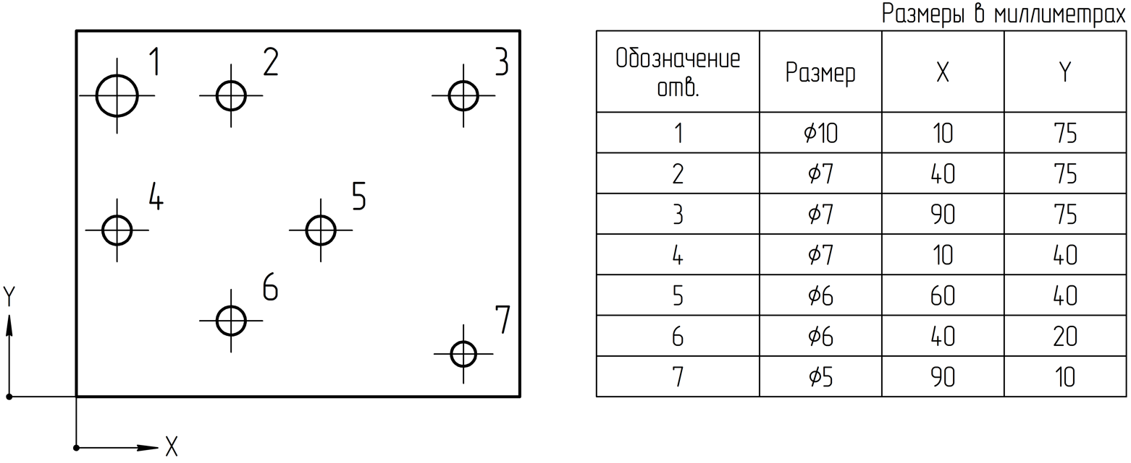
    - Допускается отверстия обозначать графическими символами, приведенными на рисунке 75 и иными, выполненными по аналогии. При этом размер графического символа должен быть равен размеру отверстия на изображении.
Примечание – Стандарт не определяет размеры и содержание таблицы.
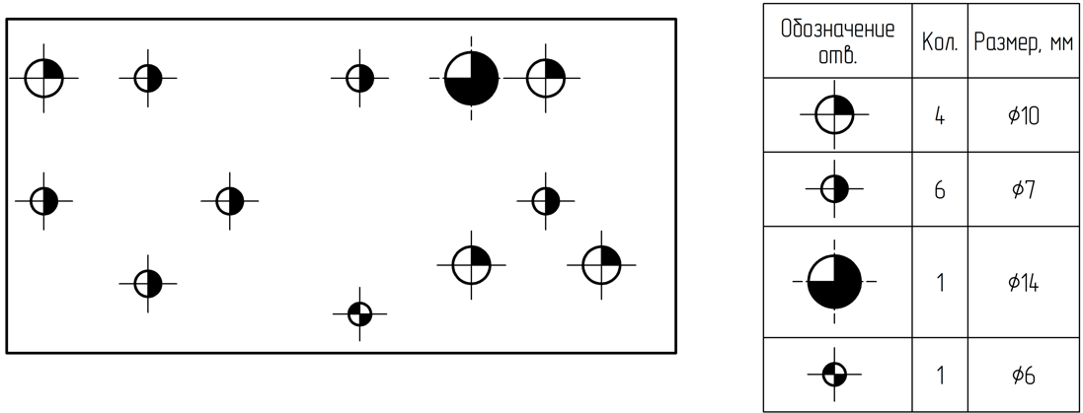

Группирование размеров
    - Рекомендуется размеры элемента группировать в одном месте и указывать на том изображении (виде ЭГМ), на котором геометрическая форма данного элемента показана наиболее полно (рисунок 76).

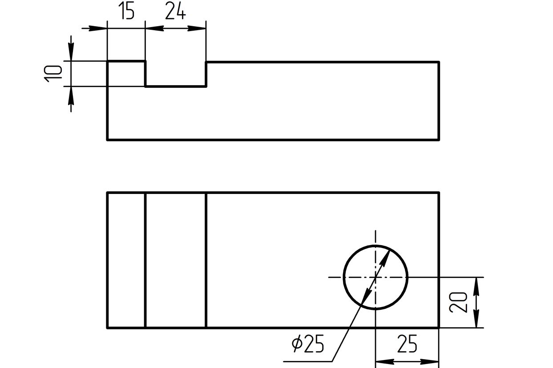
    - При выполнении изображений, которые представляют собой совмещенный вид и разрез, размеры, относящиеся к виду (разрезу), располагают со стороны вида (разреза), соответственно (рисунок 77).

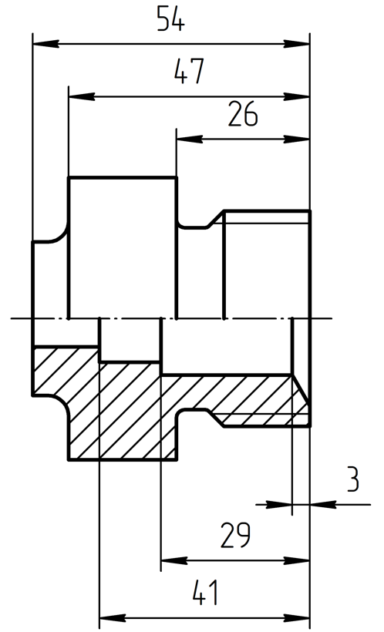

Указание размеров симметричных элементов
    - Размеры, определяющие положение симметрично расположенных элементов, указывают относительно друг друга (рисунок 78) или относительно плоскости симметрии (рисунок 79).
Для элемента, который расположен непосредственно на плоскости симметрии, размеры расположения не указывают.
Примечание – Данные правила не применяют при указании размеров расположения элементов теоретически точными размерами относительно базовых элементов.
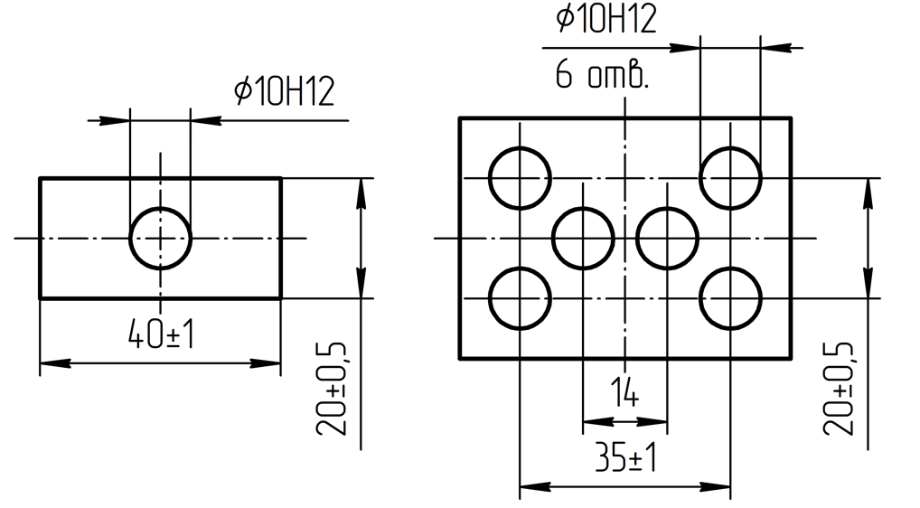
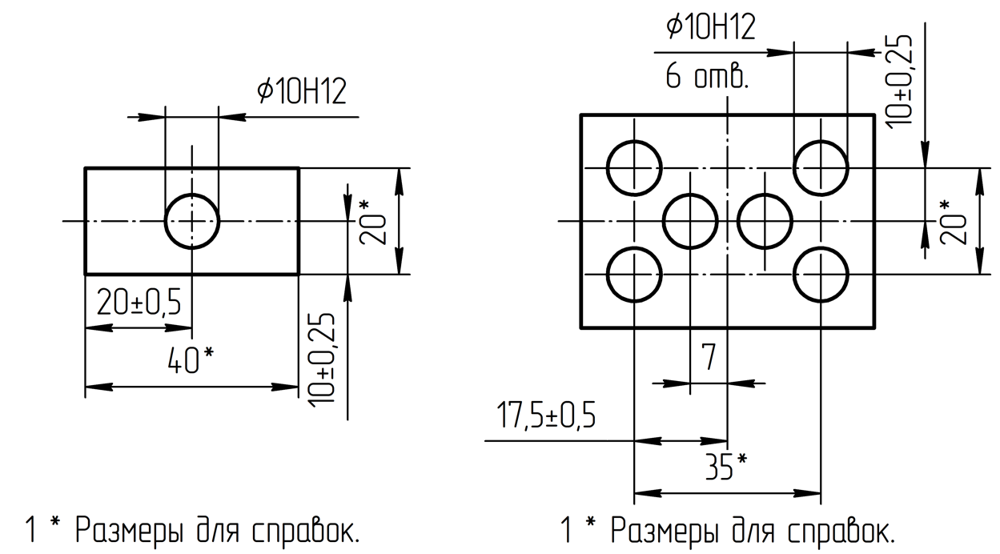
    - Размеры двух одинаковых симметрично расположенных элементов симметричного изделия (кроме отверстий) указывают один раз без указания их количества, группируя, как правило, в одном месте все размеры (рисунок 80).
Если количество одинаковых симметрично расположенных элементов более двух, то указывают полное количество элементов (см. «4 скругления»).
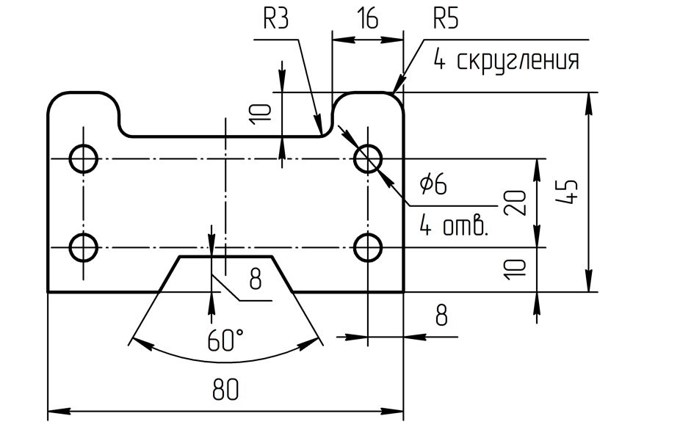
Количество одинаковых отверстий всегда указывают полностью, а их размеры – только один раз (рисунок 81).
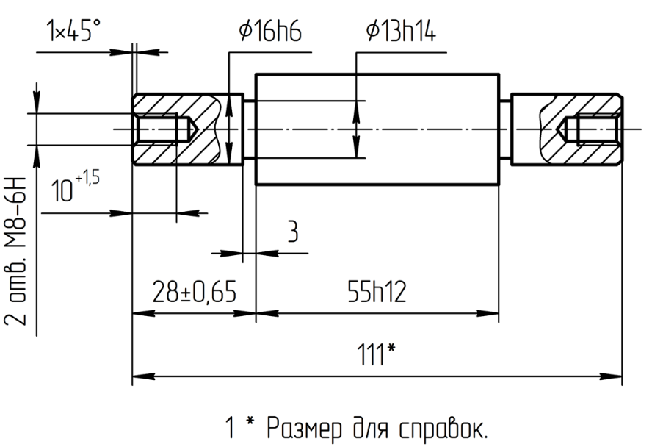

Указание размеров одинаковых элементов
    - Одинаковые элементы, расположенные в разных частях изделия, рассматривают как один элемент и количество элементов не указывают, если:
- между элементами нет промежутка [рисунок 82 а)];
- элементы соединены выносными линиями [рисунки 8282 б) и в)].
Для одинаковых элементов, не удовлетворяющих этим условиям, указывают количество и размеры в соответствии с требованиями настоящего подраздела.
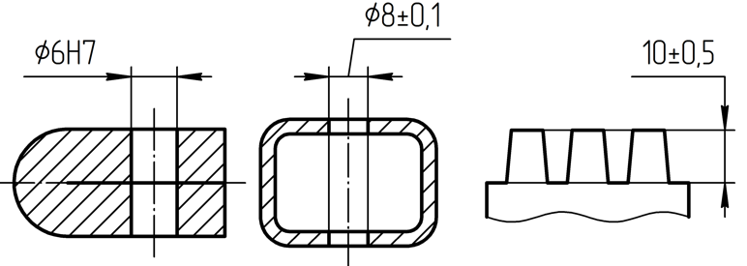
а) | б) | в)
    - Размеры нескольких одинаковых элементов изделия рекомендуется указывать один раз с указанием количества и наименования элементов («6 отв.»,
«4 фаски», «3 скругления», «2 сферы» и т. п.), как показано на рисунке 83.

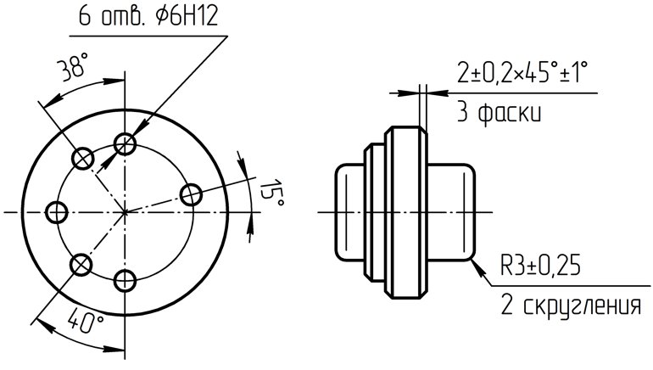
а) | б)
    - Если одинаковые элементы определяются двумя и более размерами, то количество элементов указывают:
- на полке линии-выноски, отведенной от одного элемента [рисунок 84 а)];
- на размерной линии или на продолжении размерной линии одного из элементов [рисунок 84 б)].
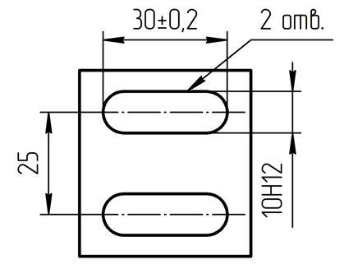 | 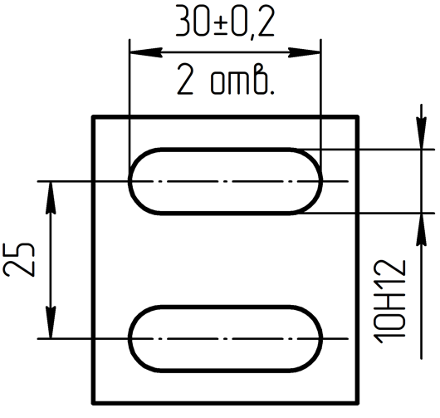
а) | б)
    - Если наименование элемента однозначно понятно из изображения, допускается после количества вместо наименования элемента записывать знак «умножить» (×) в соответствии с рисунком 85.
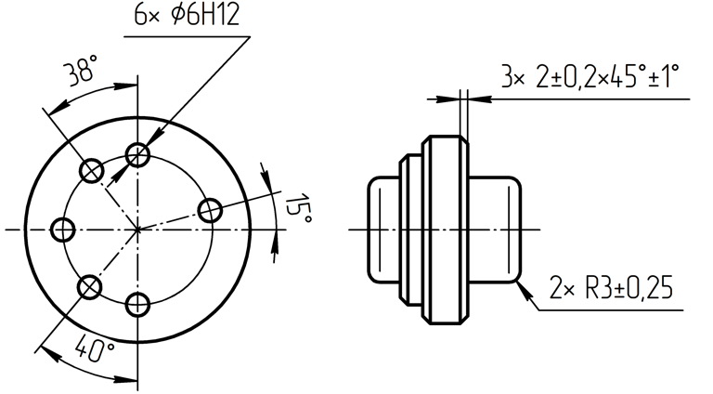
    - При указании размеров между равномерно расположенными в непосредственной близости друг от друга одинаковыми элементами допускается указывать один размер между соседними элементами, а также размер между крайними элементами в виде произведения количества промежутков между элементами на размер промежутка (рисунок 86), при этом размер между крайними элементами должен быть отмечен как справочный.

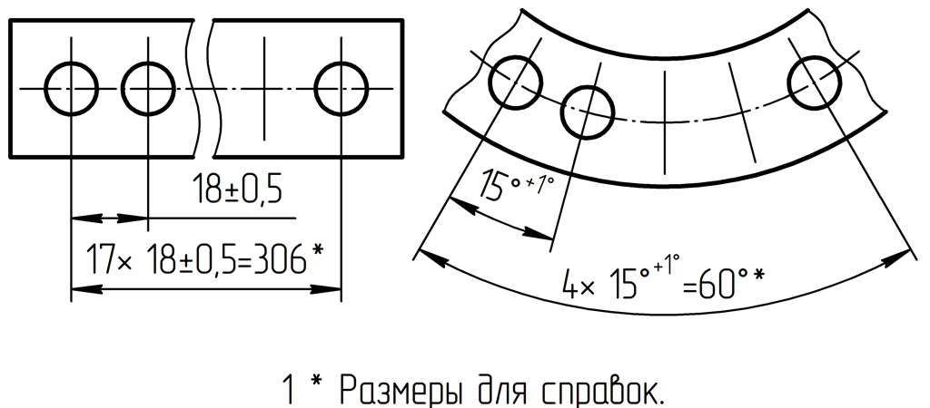
    - Угловые размеры, определяющие равномерно расположенные по окружности одинаковые элементы (рисунок 87), не указывают, если нет иных указаний.
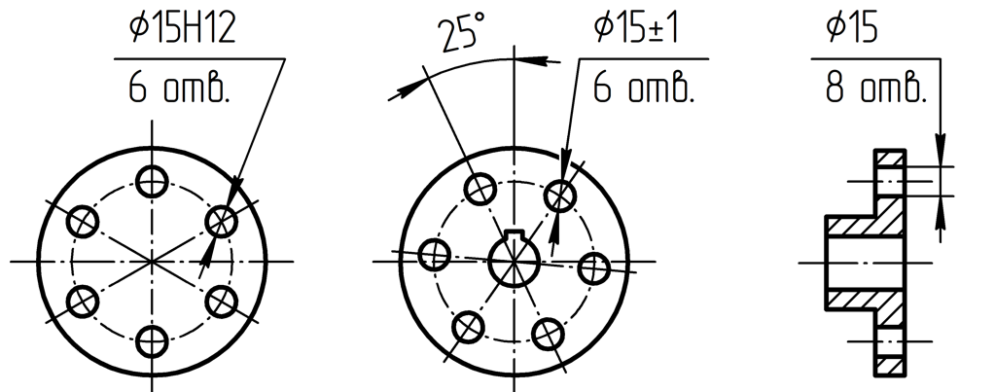
    - Если одинаковые элементы расположены на разных поверхностях и показаны на разных изображениях, их размеры и количество указывают отдельно для каждой поверхности, кроме случаев, предусмотренных 7.4.9 и 7.4.10.
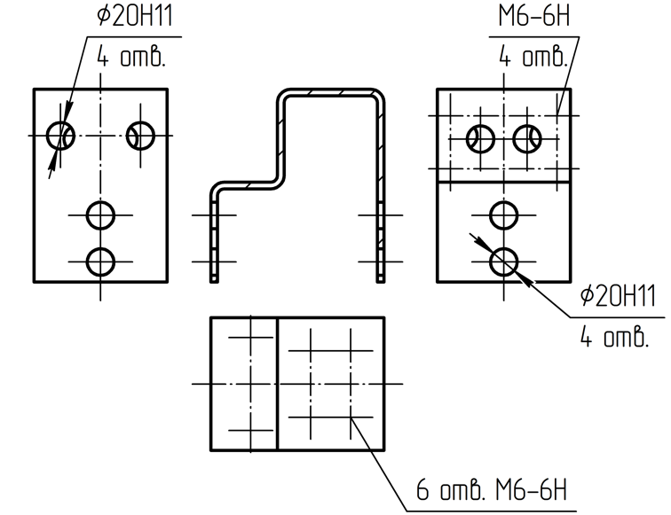
    - Размеры одинаковых элементов изделия или их групп, расположенных на одной поверхности, допускается указывать повторно, если они значительно удалены друг от друга и не связаны между собой размерами расположения (рисунок 89).

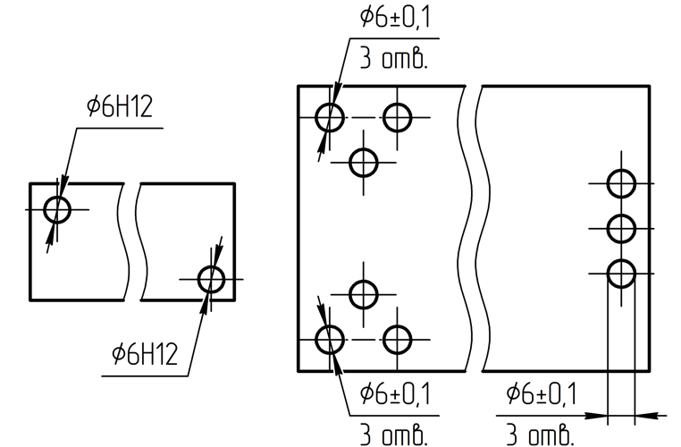
а) | б)
    - Если в изделии имеются две или более одинаковые группы элементов, размеры элементов и размеры, определяющие взаимное расположение элементов в пределах группы, допускается указывать только для одной из групп.
Примечание – Одинаковыми считают группы, имеющие одинаковый состав элементов, размеры соответствующих элементов и их взаимное расположение.
Границу каждой такой группы обозначают замкнутой линией произвольной формы, выполненной штрихпунктирной тонкой линией с двумя точками (рисунок 90). У группы, для которой указаны размеры, на полке линии-выноски, проведенной от границы группы, указывают количество одинаковых групп.
Размеры, определяющие положение и, при необходимости, ориентацию каждой группы относительно конструкторских баз, других элементов или других групп, указывают независимо от размеров, определяющих взаимное расположение элементов в пределах группы.
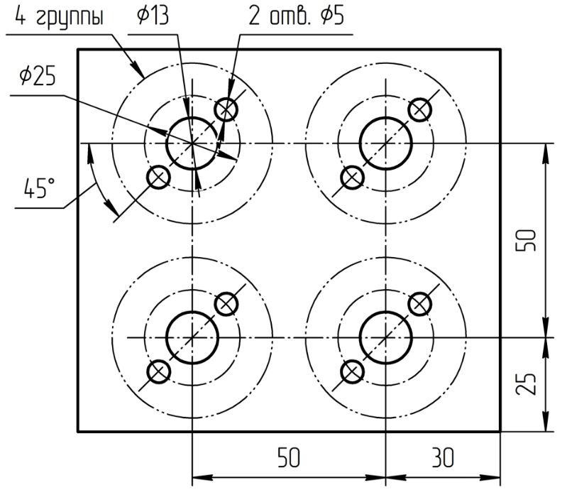
    - Если в группе есть одинаковые элементы, то их количество указывают только для одной группы. Общее количество одинаковых элементов в изделии допускается не указывать, если оно однозначно определяется по количеству одинаковых групп.
    - Если в одном КД имеются несколько различных повторяющихся групп элементов, которые сложно различить визуально, допускается выделять их границей разной формы (например, окружность и квадрат) или одинаковым группам присваивать одно и то же буквенное обозначение. Буквенное обозначение группы, для которой указаны размеры, приводят после количества групп (например, «2 группы А»), а для остальных групп – на полке линии-выноски (например «А»).

    - Если дополнительный вид, разрез, сечение или выносной элемент относится к нескольким одинаковым местам изделия (рисунок 91), то на изображении указывают количество элементов, непосредственно показанных на нем. Общее количество одинаковых элементов в изделии определяют с учетом количества мест, к которым относится данное изображение.

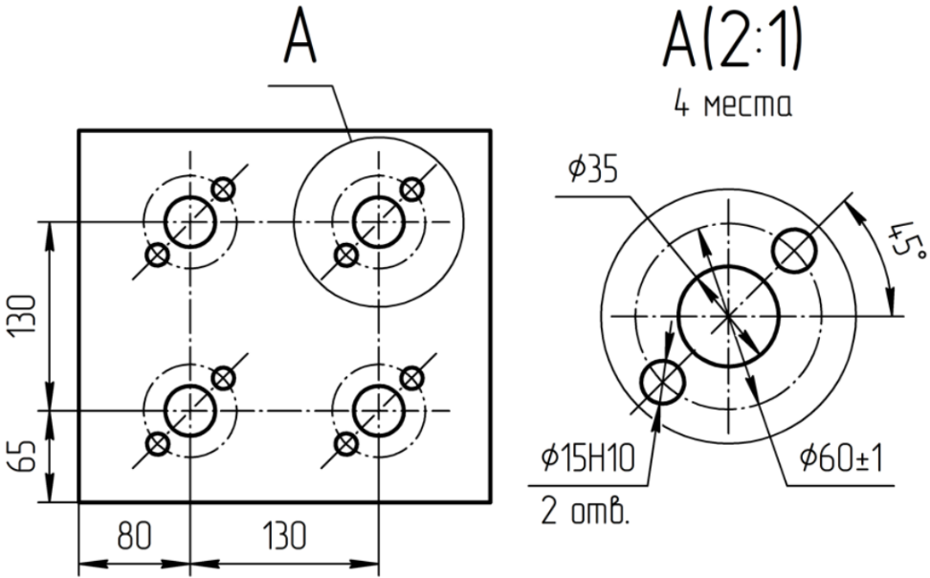
- Правила указания предельных отклонений размеров

Общие требования
    - Для всех размеров в КД, предназначенных для изготовления по ним изделий, указывают предельные отклонения или предельные размеры согласно 8.1.4.
Допускается не указывать предельные отклонения или предельные размеры:
- для размеров, определяющих геометрическую форму и положение зоны поверхности, к которой предъявляют особые требования (другая шероховатость, предельные отклонения размеров, геометрический допуск, зона термообработки, покрытия, отделки, накатки, насечки, притупления), а также диаметры накатанных и насеченных поверхностей. Для таких размеров перед размерным числом, указывают графический символ «≈» (приблизительный размер) без пробела и иных разделителей, а соответствующие зоны обозначают штрихпунктирной основной линией (рисунок 92).
Примечание – Для тел вращения и симметричных изделий зоны обозначают с двух сторон.
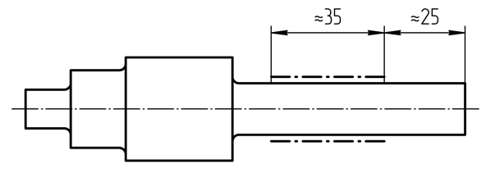
- для размеров деталей изделий единичного производства, указанных с припуском на пригонку. В этом случае после размерного числа ставят сноску по 5.1.9, а в технических требованиях указывают: «Размеры с припуском на пригонку по дет. …», «Размеры с припуском на пригонку по черт. …», «Размеры с припуском на пригонку по сопрягаемой детали» и т. п.
    - Предельные отклонения устанавливают:
- для размеров размерных элементов по классам допуска – по
ГОСТ 25346, ГОСТ 25347 и ГОСТ 25348;
- для угловых размеров по степеням точности – по ГОСТ 8908;
- для линейных (угловых) размеров по классам точности – по ГОСТ 30893.1. или иному документу по стандартизации.
В обоснованных случаях допускается устанавливать предельные отклонения размеров без использования стандартизованных интервалов допусков.
    - Предельные отклонения размеров указывают:
- непосредственно после номинального размера в соответствии с 8.2;
- записью в технических требованиях в соответствии с 8.3 (для размеров относительно низкой точности).
    - Для размеров с большими (нестандартными) предельными отклонениями допускается вместо номинального размера и предельных отклонений приводить интервал предельных размеров через знак «…» (многоточие), при этом границы интервала принимаются включительно.
Пример – 1…5; 250…300.
    - Если необходимо указать только один предельный размер (второй ограничен в сторону увеличения или уменьшения каким-либо условием), то после размерного числа указывают соответственно «max» или «min» через пробел, например, «40 max», «25 min», «15° max».
    - Указывать предельные размеры допускается также на сборочных чертежах (электронных моделях сборочной единицы) для зазоров, натягов, мертвых ходов и т. д., например, записью в технических требованиях: «Осевое смещение кулачка выдержать в пределах от 0,6 до 1,4 мм».

Правила указания предельных отклонений непосредственно после номинальных размеров
    - Предельные отклонения указывают после номинального размера без разделителей. Верхние (нижние) предельные отклонения, равные нулю, не указывают.
Примечание – Верхние (нижние) предельные отклонения, равные нулю, допускается указывать явно числом «0», если такая необходимость обусловлена особенностями применяемых систем автоматизированного проектирования или иными причинами.
    - Предельные отклонения линейных размеров указывают:
- условными обозначениями классов допуска, например, «$40H14$», «$25k6$»;
- числовыми значениями, например, «${40}_{ }^{+0,62}$», «${40}_{-0,62}^{ }$» «${25}_{+0,002}^{+0,015}$», «25±1»;
- условными обозначениями классов допуска с указанием в скобках их числовых значений, например, «$40H14({}_{ }^{+0,62})$», «$40h14({}_{-0,62}^{ })$», «$25k6({}_{+0,002}^{+0,015})$», «$25JS12\left(±0,105\right)$».
Примечание –
В соответствии с ГОСТ Р 2.109 допускается в стандартах организации определять иные правила использования скобок для указания предельных отклонений, выраженных условным обозначением класса допуска и числовым значением, в зависимости от реализации в системе автоматизированного проектирования.

    - При указании предельных отклонений линейных размеров условными обозначениями классов допусков обязательно также указание их числовых значений в следующих случаях:
- при назначении предельных отклонений, не включенных в ряды нормальных линейных размеров по ГОСТ 6636, например, «$41,5H7({}_{ }^{+0,025})$»;
- при назначении предельных отклонений размеров размерных элементов, условные обозначения которых не предусмотрены ГОСТ 25347, например, для пластмассовой детали с предельными отклонениями по ГОСТ 25349: «$25z10({}_{+0,088}^{+0,172})$».
    - При указании предельных отклонений числовыми значениями верхнее предельное отклонение располагают в верхнем индексе, а нижнее предельное отклонение – в нижнем индексе, например, «${60}_{-0,032}^{+0,014}$», «${60}_{-0,174}^{-0,100}$», «${60}_{ }^{+0,19}$», «${60}_{-0,19}^{ }$», «${60°}^{+1°}$», «${60°}_{-1°}$».
Для симметричных предельных отклонений значение отклонения указывают один раз после знака± (плюс-минус) с размером шрифта, равным размеру шрифта размерного числа, например, «60±0,23», «60°±2°».
    - Верхнее и нижнее предельные отклонения в виде десятичной дроби записывают до последней значащей цифры включительно, выравнивая количество знаков после запятой добавлением нулей, при необходимости, например, «${\text{10}}_{ \text{-0,030}}^{\text{+0,014}}$», «${\text{10}}_{\text{-0,142}}^{\text{-0,080}}$».
15°-1°0'+1°5'25°-0°30'+2°50'
    - Модификаторы линейных размеров указывают после предельных отклонений без пробелов или иных разделителей, например, «10H7Ⓔ».
Примечание – Перечень модификаторов линейных размеров и их интерпретация приведены в ГОСТ 25346.

Правила указания предельных отклонений размеров с неуказанными допусками
    - Предельные отклонения линейных и угловых размеров, неуказанные непосредственно после номинальных размеров, устанавливают общей записью в технических требованиях при условии, что эта запись однозначно определяет интервал допуска. Примеры записи:
- «Неуказанные предельные отклонения размеров…» – указывают числовые значения интервала допусков или указывают классы допуска;
- «Неуказанные предельные отклонения – по …» – дают ссылку на документ по стандартизации;
- иная запись, если данная запись однозначно определяет интервалы допуска.
Запись в технических требованиях приводят в соответствии с документом по стандартизации, определяющим значения неуказанных предельных отклонений.
Пример – Общие допуски ГОСТ 30893.1 – mK.
    - Допускается приводить таблицу, которая содержит числовые значения неуказанных предельных отклонений, как показано на рисунке 93.
Примечание – Стандарт не определяет содержание и размеры таблицы.
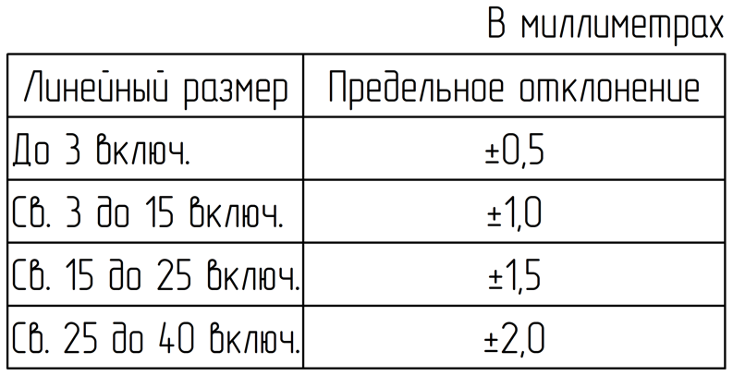

Способы указания предельных отклонений для разных случаев
    - Предельные отклонения размеров деталей, изображенных в сборе, указывают одним из следующих способов:
- в виде дроби, в числителе которой указывают условное обозначение класса допуска отверстия, а в знаменателе – условное обозначение класса допуска вала, например, «$50\frac{H11}{h11}$» или «$50H11/h11$»;
- в виде дроби, в числителе которой указывают числовые значения предельных отклонений отверстия, а в знаменателе – числовые значения предельных отклонений вала, например, «$50\frac{+0,16}{-0,16}$»;
- в виде дроби, в числителе которой указывают условное обозначение класса допуска отверстия с указанием после него в скобках его числового значения, а в знаменателе – условное обозначение класса допуска вала с указанием после него в скобках его числового значения, например, «$50\frac{H11\left(\begin{aligned}+0,16 \\ \end{aligned}\right)}{h11\left(\begin{aligned} \\ -0,16\end{aligned}\right)}$»;
- в виде записи, в которой указывают предельные отклонения только одной из сопрягаемых деталей. В этом случае необходимо пояснить, к какой детали относятся эти отклонения (см. рисунок 94).
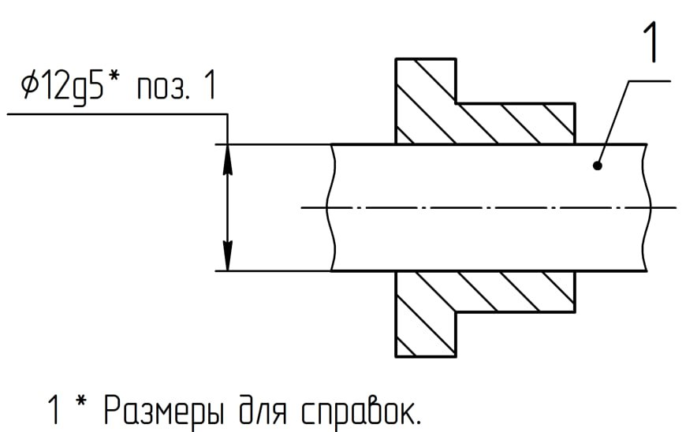
    - Если для участков поверхности с одним номинальным размером требуется указать разные предельные отклонения, границу между участками показывают сплошной тонкой линией, а номинальный размер указывают с соответствующими предельными отклонениями для каждого участка отдельно [рисунок 95 а)]. Через заштрихованную часть изображения линию границы между участками проводить не следует [рисунок 95 б)].
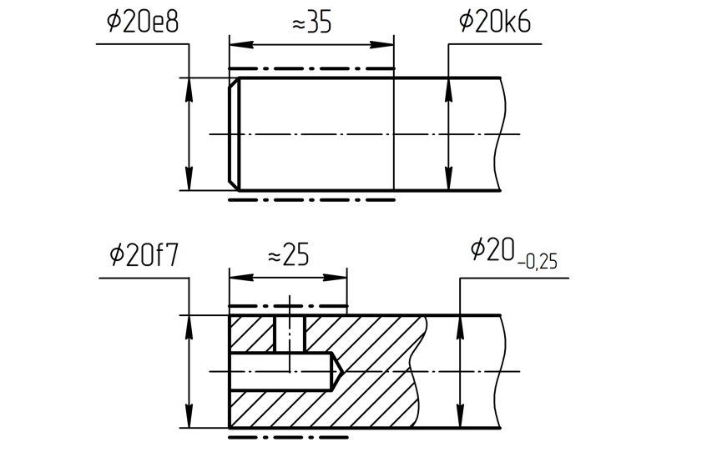
а) | б)

Приложение А
(рекомендуемое)
Размеры и пропорции графических символов и элементов размерных линий
А.1 Рекомендуемые размеры графических символов приведены на рисунке А.1.
Примечание – При использовании графических символов, включенных в состав знаков применяемого шрифта, рекомендуется для графических символов подбирать такой размер шрифта, чтобы размер символа примерно соответствовал приведенным размерам.

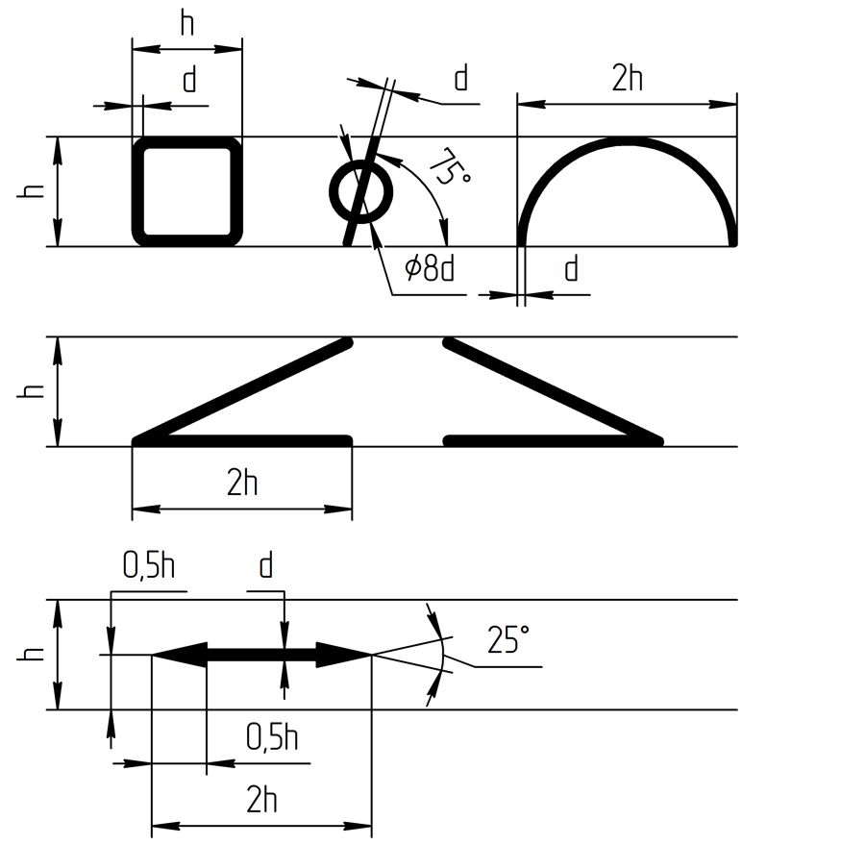
h – высота размерных чисел;
d – толщина линии символа
Рисунок А.1
А.2 Рекомендуемые размеры элементов стрелок приведены на рисунке А.2.

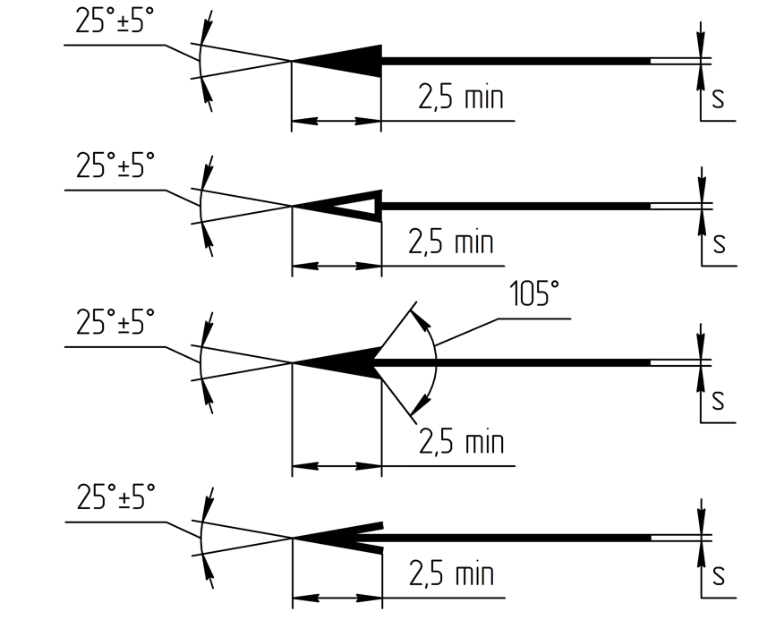
s – толщина тонкой линии

Рисунок А.2
А.3 Рекомендуемые размеры засечек и точек, используемых вместо стрелок, приведены на рисунке А.3.
Примечание – Форма и размеры стрелки – см. А.2.
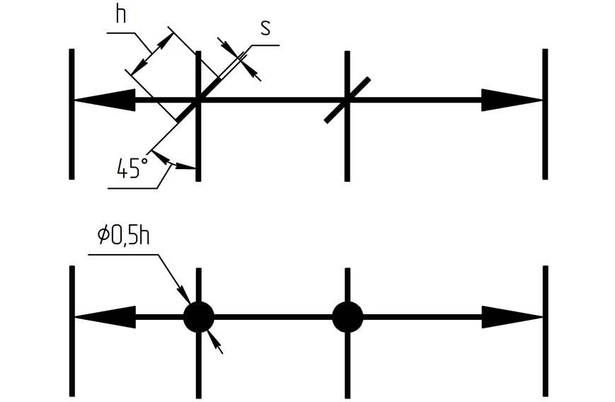
h – высота шрифта размерных чисел;
s – толщина тонкой линии
Рисунок А.3
А.4 Рекомендуемые размеры графического символа указания поверхности, относительно которой выполнены выносные линии, приведены на рисунке А.4.
Примечание – Форма и размеры стрелки выбираются исходя из стрелок, используемых в КД.
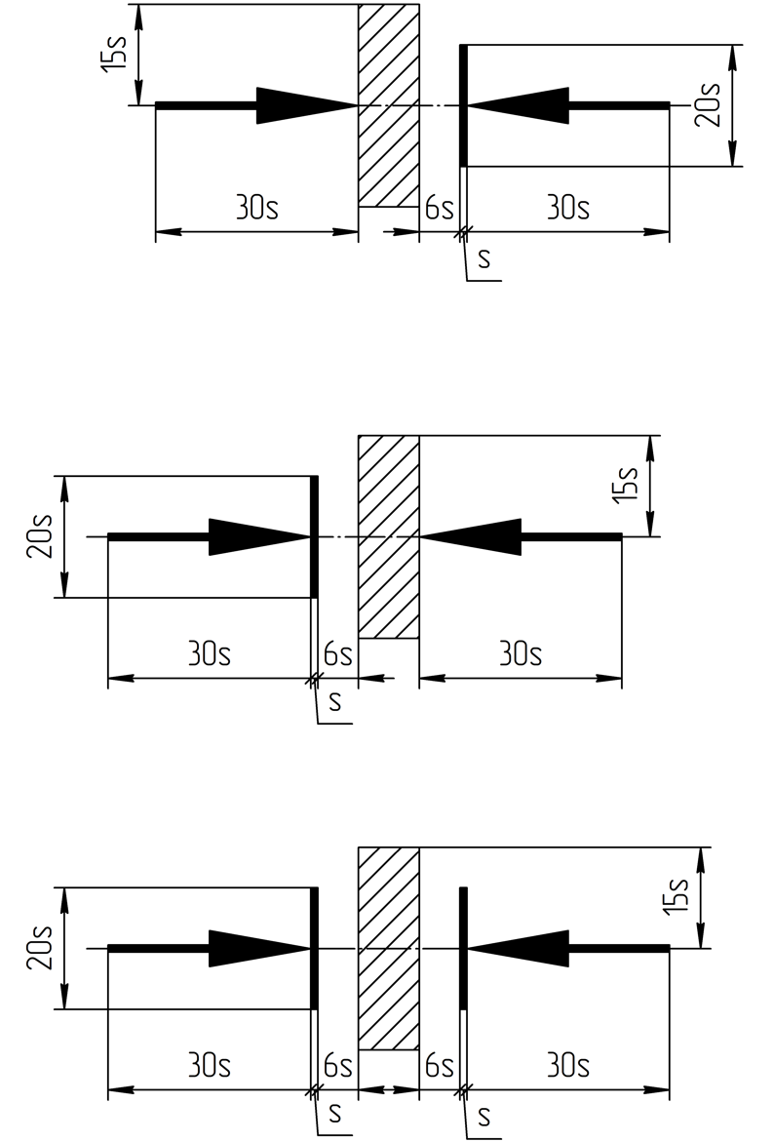
s – толщина тонкой линии
Рисунок А.4
А.5 Рекомендуемые размеры графического символа центра радиуса приведены на рисунке А.5.
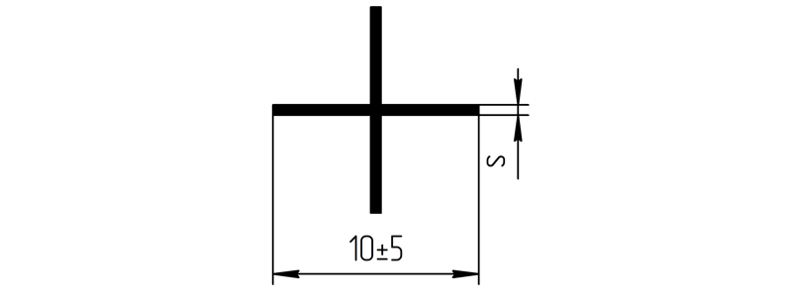
s – толщина тонкой линии
Рисунок А.5

Приложение Б
(справочное)
Указание размеров кромок неопределенной формы
Б.1 Данное приложение описывает применение в конструкторской документации графического символа, введенного в ГОСТ Р 2.109–2023 (пункт 5.14), для указания размеров притуплений в виде кромок неопределенной формы согласно применению этого символа в международных документах по стандартизации.
Б.2 Под кромкой неопределенной формы принимается элемент перехода между двумя поверхностями, форма которого не может быть определена линейными или угловыми размерами, при этом существует необходимость указания границы, в которой данный переход может находиться.
Иллюстрации притупления наружной кромки неопределенной формы приведены на рисунке Б.1, а внутренней кромки – на рисунке Б.2.
Примечание – Для наглядности элементы изображены тонкой линией, кромка неопределенной формы – основной, а номинальная форма пересечения элементов – штриховой.
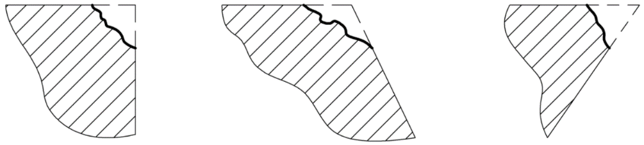
Рисунок Б.1
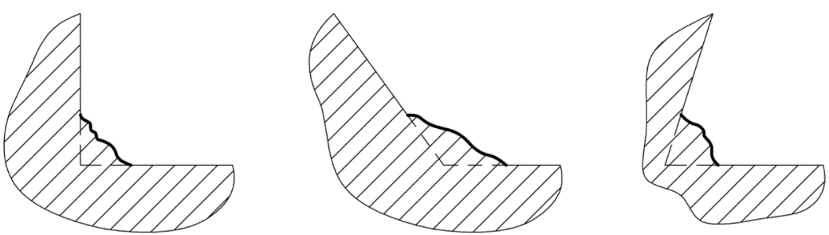
Рисунок Б.2
Б.3 Графический символ притупления показан на рисунке Б.3, графический символ выполняют сплошной тонкой линией с размерами, необходимыми для размещения всех параметров.
Внутри графического символа указывают размер, высота шрифта которого равна высоте шрифта размерных чисел.
Перед размером наружных кромок неопределенной формы ставят знак «минус» (-), а перед размером внутренних – знак «плюс» (+).
Примечание — Знаки «−» и «+» характеризуют направление допустимого отклонения фактической кромки относительно номинальной формы пересечения поверхностей.
Размер кромки в любой зоне может быть указан:
- одним числом (в этом случае размеры кромки могут быть в интервале от 0 до указанного размера включительно);
- двумя числами, размещенными друг под другом (в этом случае размеры кромки могут быть в указанном интервале включительно).
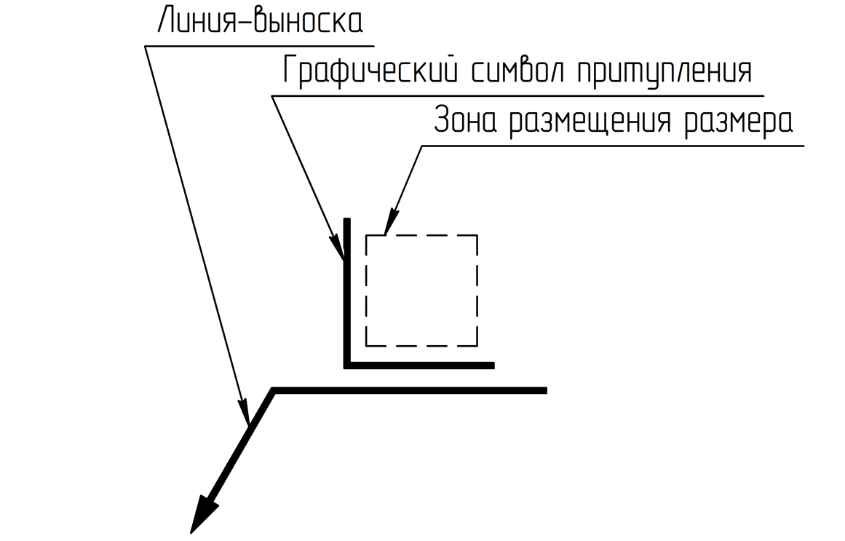
Рисунок Б.3
Б.4 Примеры указания размеров кромки показаны в таблице Б.1.
Таблица Б.1
Указание на чертеже | Интерпретация |  | Описание
Указание на чертеже | Минимальный размер | Максимальный размер | Описание
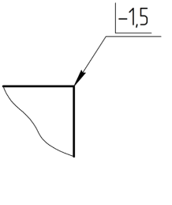 | 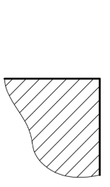 | 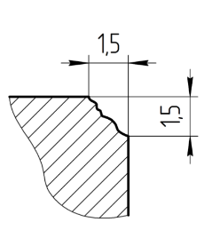 | Симметричная наружная кромка неопределенной формы в диапазоне от 0 до  1,5 мм
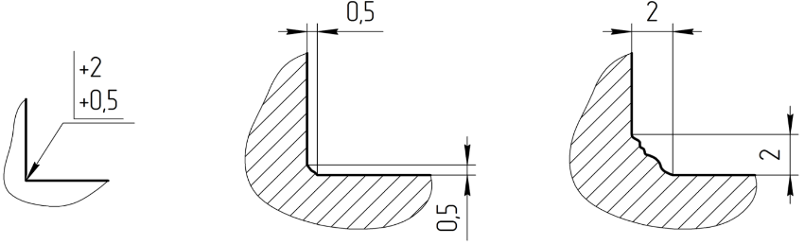 |  |  | Симметричная внутренняя кромка неопределенной формы в диапазоне от 0,5 до 2 мм

Библиография
[1] | Постановление Правительства Российской Федерации от 31.10.2009 № 879 «Об утверждении Положения о единицах величин, допускаемых к применению в Российской Федерации»

УДК 62(084.11):006.354 |  | ОКС 01.080
Ключевые слова: размер, номинальный размер, предельное отклонение, указание размеров, размерная линия, выносная линия, размерное число, графический символ

РАЗРАБОТЧИК

Руководитель организации-разработчика  АО НИЦ «Прикладная логистика»,  Генеральный директор |  | И.Ю. Галин
Руководитель разработки,  руководитель отдела  нормативного обеспечения |  | Е.В. Селезнёва
Исполнитель,  специалист отдела  нормативного обеспечения |  | П.А. Перминов

